

**"Сәулет, қала құрылысы және құрылыс саласындағы мемлекеттік көрсетілетін қызметтердің регламенттерін бекіту туралы" Қызылорда облысы әкімдігінің 2015 жылғы 12 маусымдағы № 37 қаулысына өзгерістер енгізу туралы**

***Күшін жойған***

Қызылорда облысы әкімдігінің 2016 жылғы 29 ақпандағы № 366 қаулысы. Қызылорда облысының Әділет департаментінде 2016 жылғы 08 сәуірде № 5461 болып тіркелді. Күші жойылды - Қызылорда облысы әкімдігінің 2019 жылғы 15 қарашадағы № 98 қаулысымен

      Ескерту. Күші жойылды - Қызылорда облысы әкімдігінің 15.11.2019 № 98 қаулысымен (алғашқы ресми жарияланған күнінен кейін күнтізбелік он күн өткен соң қолданысқа енгізіледі).

      "Қазақстан Республикасындағы жергілікті мемлекеттік басқару және өзін-өзі басқару туралы" Қазақстан Республикасының 2001 жылғы 23 қаңтардағы Заңына және "Мемлекеттік көрсетілетін қызметтер туралы" Қазақстан Республикасының 2013 жылғы 15 сәуірдегі Заңына сәйкес Қызылорда облысының әкімдігі **ҚАУЛЫ ЕТЕДІ**:

      "Сәулет, қала құрылысы және құрылыс саласындағы мемлекеттік көрсетілетін қызметтердің регламенттерін бекіту туралы" Қызылорда облысы әкімдігінің 2015 жылғы 12 маусымдағы № 37 қаулысына (нормативтік құқықтық актілерді мемлекеттік тіркеу Тізілімінде 5068 нөмірімен тіркелген, "Кызылординские вести" газетінде 2015 жылғы 30 шілдеде, "Сыр бойы" газетінде 2015 жылғы 30 шілдеде және 1 тамызда жарияланған) мынадай өзгеріс енгізілсін:

      1) көрсетілген қаулымен бекітілген "Іздестіру қызметіне лицензия беру" мемлекеттік көрсетілетін қызмет регламенті осы қаулының 1-қосымшасына сәйкес жаңа редакцияда жазылсын;

      2) көрсетілген қаулымен бекітілген "Үлескерлердің ақшасын тарту есебінен тұрғын үй ғимараттарын салуды ұйымдастыру жөніндегі қызметке лицензия беру" мемлекеттік көрсетілетін қызмет регламенті осы қаулының 2-қосымшасына сәйкес жаңа редакцияда жазылсын;

      3) көрсетілген қаулымен бекітілген "Жобалау қызметіне лицензия беру" мемлекеттік көрсетілетін қызмет регламенті осы қаулының 3-қосымшасына сәйкес жаңа редакцияда жазылсын;

      4) көрсетілген қаулымен бекітілген "Құрылыс-монтаждау жұмыстарына лицензия беру" мемлекеттік көрсетілетін қызмет регламенті осы қаулының 4-қосымшасына сәйкес жаңа редакцияда жазылсын.

      2. Осы қаулының орындалуын бақылау Қызылорда облысы әкімінің орынбасары С.Ж. Сүлейменовке жүктелсін.

      3. Осы қаулы алғашқы ресми жарияланған күнінен кейін күнтізбелік он күн өткен соң қолданысқа енгізіледі.

|  |  |
| --- | --- |
| *Қызылорда облысының әкімі* | *Қ. Көшербаев* |

|  |  |
| --- | --- |
|  | Қызылорда облысы әкімдігінің 2016 жылғы "29" ақпандағы № 366 қаулысына 1-қосымша |
|  | Қызылорда облысы әкімдігінің 2015 жылғы 12 маусымдағы № 37 қаулысымен бекітілген |

**"Іздестіру қызметіне лицензия беру" мемлекеттік көрсетілетін қызмет регламенті**

**1. Жалпы ережелер**

      1. Көрсетілетін қызметті берушінің атауы: "Қызылорда облысының мемлекеттік сәулет-құрылыс бақылауы басқармасы" мемлекеттік мекемесі (бұдан әрі – көрсетілетін қызметті беруші).

      Өтініштерді қабылдау және мемлекеттік көрсетілетін қызмет нәтижелерін беру:

      1) "Азаматтарға арналған үкімет" мемлекеттік корпорациясы" коммерциялық емес акционерлік қоғамы (бұдан әрі – Мемлекеттік корпорация);

      2) "электрондық үкіметтің" www.egov.kz веб-порталы (бұдан әрі – портал) арқылы жүзеге асырылады.

      2. Мемлекеттік қызмет көрсету нысаны – электрондық (ішінара автоматтандырылған) және (немесе) қағаз түрінде.

      3. Мемлекеттік көрсетілетін қызмет нәтижесі – іздестіру қызметіне лицензия беру, лицензияны қайта ресімдеу және лицензияның телнұсқасын беру (бұдан әрі – лицензия), не "Сәулет, қала құрылысы және құрылыс саласындағы мемлекеттік көрсетілетін қызмет стандарттарын бекіту туралы" Қазақстан Республикасы Ұлттық экономика министрі міндетін атқарушының 2015 жылғы 27 наурыздағы №276 бұйрығымен (нормативтік құқықтық актілерді мемлекеттік тіркеу Тізілімінде № 11133 болып тіркелген) бекітілген "Іздестіру қызметіне лицензия беру" мемлекеттік көрсетілетін қызмет стандартының (бұдан әрі – стандарт) 10-тармағында көзделген жағдайлар және негіздер бойынша мемлекеттік қызметті көрсетуден бас тарту туралы дәлелді жауап беру (бұдан әрі – бас тарту).

      Порталда мемлекеттік көрсетілетін қызмет көрсету нәтижесі көрсетілетін қызметті берушінің уәкілетті адамының электрондық цифрлық қолтаңбасы (бұдан әрі – ЭЦҚ) қойылған электрондық құжат нысанында көрсетілетін қызметті алушының "жеке кабинетіне" жіберіледі.

      Мемлекеттік көрсетілетін қызметті алушы лицензияны алуға, қайта ресімдеуге және лицензияның телнұсқасын қағаз жеткізгіште алуға жүгінген жағдайда, көрсетілетін қызмет көрсету нәтижесі электрондық форматта ресімделеді, басып шығарылады.

      4. Мемлекеттік көрсетілетін қызмет нәтижесін ұсыну нысаны – электрондық түрде.

      Көрсетілетін қызметті алушы портал арқылы жүгінген кезде мемлекеттік көрсетілетін қызметтің нәтижесі көрсетілетін қызметті алушының "жеке кабинетіне" көрсетілетін қызметті берушінің уәкілетті тұлғасының электрондық цифрлық қолтаңбасымен (бұдан әрі – ЭЦҚ) куәландырылған электрондық құжат нысанында жіберіледі.

      Көрсетілетін қызметті алушы мемлекеттік көрсетілетін қызметтің нәтижесін қағаз жеткізгіште алу үшін жүгінген жағдайда, мемлекеттік көрсетілетін қызметтің нәтижесі электрондық форматта ресімделеді, басып шығарылады.

**2. Мемлекеттік қызмет көрсету процесіндегі Мемлекеттік корпорациямен және (немесе) өзге де көрсетілетін қызметті берушілермен өзара іс-қимыл тәртібінің сипаттамасы**

      5. Мемлекеттік қызмет көрсету бойынша рәсімді (іс-қимылды) бастауға негіздеме: көрсетілетін қызметті алушының (немесе уәкілетті өкілінің: заңды тұлғаның уәкілеттікті куәландыратын құжат бойынша; жеке тұлғаның нотариалды куәландырылған қолхат бойынша) (бұдан әрі – оның өкілінің) Мемлекеттік корпорацияға стандарттың 1, 2, 4, 5, 6 және 7-қосымшаларына сәйкес нысандар бойынша өтініш ұсынуы немесе портал арқылы электрондық құжат нысанындағы сұраныс жолдауы.

      6. Мемлекеттік қызмет көрсету процесінің құрамына кіретін әрбір рәсімнің (іс-қимылдың) мазмұны, орындаудың ұзақтығы:

      1) көрсетілетін қызметті алушы не оның өкілі Мемлекеттік корпорацияға стандарттың 9-тармағына сәйкес келесі құжаттарды ұсынады:

      лицензия алған кезде:

      жеке тұлға үшін – стандартқа 1-қосымшаға сәйкес нысан бойынша өтініш;

      заңды тұлға үшін - стандартқа 2-қосымшаға сәйкес нысан бойынша өтініш;

      жеке басын куәландыратын құжат - көрсетілетін қызметті алушының жеке басын сәйкестендіру үшін ұсынылады;

      "электрондық үкіметтің" төлем шлюзі арқылы төленген жағдайларды қоспағанда, жекелеген қызмет түрлерiмен айналысу құқығы үшiн лицензиялық алымның төленгенiн растайтын құжаттың көшiрмесi;

      cтандартқа 3-қосымшаға сәйкес біліктілік талаптарға сәйкестігі туралы мәліметтер нысаны;

      филиал арқылы шетелдік тұлға өтініш берген жағдайда, І немесе ІІ санаттағы лицензия алу қажет болғанда, лицензияның немесе шет мемлекеттің шетелдік тұлғалар үшін іздестіру қызметіне тиісті растамасы бар тиісті рұқсат беру құжатының көшірмесі, ол электронды көшірме түрінде электрондық сұрауға қоса беріледі;

      жеке тұлға-лицензиаттың тегі, аты, әкесінің аты (болған жағдайда), жеке кәсіпкер-лицензиат қайта тіркелген, оның атауы немесе заңды мекенжайы, заңды тұлға-лицензиаттың атауы және (немесе) орналасқан жері өзгерген, заңды тұлға-лицензиатты бірігу нысанында қайта ұйымдастыру, заңды тұлға-лицензиатты қайта құру нысанында қайта ұйымдастыру, заңды тұлға-лицензиатты басқа заңды тұлғамен қосылу нысанында қайта ұйымдастыру кезінде қайта ресімдеген кезде:

      жеке тұлға үшін – стандартқа 4-қосымшаға сәйкес нысан бойынша өтініш;

      заңды тұлға үшін - стандартқа 5-қосымшаға сәйкес нысан бойынша өтініш;

      жеке басын куәландыратын құжат - көрсетілетін қызметті алушының жеке басын сәйкестендіру үшін ұсынылады;

      "электрондық үкіметтің" төлем шлюзі арқылы төленген жағдайларды қоспағанда, жекелеген қызмет түрлерiмен айналысу құқығы үшiн лицензиялық алымның төленгенiн растайтын құжаттың көшiрмесi;

      алынатын ақпараты мемлекеттік ақпараттық жүйелерде қамтылған құжаттарды қоспағанда, лицензияны және (немесе) лицензияға қосымшаны қайта ресімдеу үшін негіз болған өзгерістер туралы ақпарат қамтылған құжаттың көшірмесі;

      санат берілуіне байланысты лицензияны қайта ресімдеген кезде:

      жеке тұлға үшін – стандартқа 4-қосымшаға сәйкес нысан бойынша өтініш;

      заңды тұлға үшін - стандартқа 5-қосымшаға сәйкес нысан бойынша өтініш;

      жеке басын куәландыратын құжат - көрсетілетін қызметті алушының жеке басын сәйкестендіру үшін ұсынылады;

      жекелеген қызмет түрлерімен айналысу құқығы үшін бюджетке лицензиялық алымның төленгенін растайтын құжаттың көшірмесі, төлем "электрондық үкіметтің" төлем шлюзі арқылы жүзеге асырылған жағдайлардан басқа;

      лицензияның және лицензияға қосымшаның көшірмесі (мемлекеттік ақпараттық жүйелерде лицензия туралы мәліметтер болмаған жағдайда);

      стандартқа 3-қосымшаға сәйкес біліктілік талаптарға сәйкестігі туралы мәліметтер нысаны;

      заңды тұлға-лицензиатты бөліп шығару нысанында қайта ұйымдастыру, заңды тұлға-лицензиатты бөліну нысанында қайта ұйымдастыру кезінде, лицензияны қайта ресімдеген кезде:

      заңды тұлға үшін - стандартқа 5-қосымшаға сәйкес нысан бойынша өтініш;

      жеке басын куәландыратын құжат - көрсетілетін қызметті алушының жеке басын сәйкестендіру үшін ұсынылады;

      "электрондық үкіметтің" төлем шлюзі арқылы төленген жағдайларды қоспағанда, жекелеген қызмет түрлерiмен айналысу құқығы үшiн лицензиялық алымның төленгенiн растайтын құжаттың көшiрмесi;

      алынатын ақпараты мемлекеттік ақпараттық жүйелерде қамтылған құжаттарды қоспағанда, лицензияны және (немесе) лицензияға қосымшаны қайта ресімдеу үшін негіз болған өзгерістер туралы ақпарат қамтылған құжаттың көшірмесі;

      стандартқа 3-қосымшаға сәйкес біліктілік талаптарға сәйкестігі туралы мәліметтер нысаны;

      заңды тұлға-лицензиатты бөліп шығару нысанында қайта ұйымдастыру кезінде Қазақстан Республикасының заңнамасында белгіленген тәртіппен ресімделген бөліп шығарған заңды тұлғаның лицензияны бөлініп шыққан заңды тұлғаға қайта ресімдеуге келіскені туралы шешімі;

      лицензияның телнұсқасын берген кезде (бұдан бұрын берілген лицензия қағаз түрінде ресімделген болса):

      жеке тұлға үшін – стандартқа 6-қосымшаға сәйкес нысан бойынша өтініш;

      заңды тұлға үшін - стандартқа 7-қосымшаға сәйкес нысан бойынша өтініш;

      жеке басын куәландыратын құжат - көрсетілетін қызметті алушының жеке басын сәйкестендіру үшін ұсынылады;

      "электрондық үкіметтің" төлем шлюзі арқылы төленген жағдайларды қоспағанда, жекелеген қызмет түрлерiмен айналысу құқығы үшiн лицензиялық алымның төленгенiн растайтын құжаттың көшiрмесi;

      мемлекеттік электрондық ақпараттық ресурстар болып табылатын жеке басын куәландыратын, заңды тұлғаны мемлекеттік тіркеу (қайта тіркеу) туралы, дара кәсіпкерді мемлекеттік тіркеу туралы құжаттардың мәліметтерін, лицензия туралы мәліметтерді ақпараттық жүйелерден "электрондық үкіметтің" шлюзы арқылы Мемлекеттік корпорацияның және көрсетілетін қызметті беруші қызметкері өзі алады;

      көрсетілетін қызметті беруші мемлекеттік қызметтерді көрсету кезінде, ақпараттық жүйелердегі заңмен құпиядан тұратын мәліметтерді пайдалануға көрсетілетін қызметті алушының не оның өкілінің жазбаша келісімін алады;

      құжаттарды қабылдау кезінде Мемлекеттік корпорацияның қызметкері электрондық құжаттардың көшірмесін өндіреді, содан кейін түпнұсқасын көрсетілетін қызметті алушыға не оның өкіліне қайтарады;

      2) Мемлекеттік корпорацияның қызметкері құжаттарды тіркейді және көрсетілетін қызметті алушыға не оның өкіліне тиісті құжаттардың қабылданғаны жөнінде қолхат береді немесе көрсетілетін қызметті алушы не оның өкілі стандарттың 9-тармағында көрсетілген құжаттардың толық топтамасын ұсынбаған жағдайда, құжаттарды қабылдаудан бас тартады және стандарттың 8-қосымшасына сәйкес қолхат береді (жиырма минуттан аспайды);

      3) Мемлекеттік корпорацияның жинақтау бөлімінің қызметкері құжаттарды көрсетілетін қызметті берушіге жолдайды (бір жұмыс күні ішінде, құжаттарды қабылдау күні мемлекеттік қызмет көрсету мерзіміне кірмейді);

      4) көрсетілетін қызметті берушінің кеңсе қызметкері құжаттарды тіркейді және көрсетілетін қызметті берушінің басшысына ұсынады (жиырма минуттан аспайды);

      5) көрсетілетін қызметті берушінің басшысы құжаттарды қарайды және көрсетілетін қызметті берушінің орындаушысына жолдайды (жиырма минуттан аспайды);

      6) көрсетілетін қызметті берушінің орындаушысы құжаттарды қарайды, лицензиялық бақылауды жүзеге асырады, қорытынды дайындайды және көрсетілетін қызметті берушінің лицензиялау комиссиясының (бұдан әрі – лицензиялау комиссиясы) қарауына ұсынады:

      (лицензия беру, заңды тұлға-лицензиатты бөліп шығару және бөліну нысанында қайта ұйымдастыру кезінде және санатты қоса бере отырып қайта ресімдеу кезінде – он екі жұмыс күні ішінде;

      лицензияның телнұсқасын беру кезінде – бір жұмыс күні ішінде;

      жеке кәсіпкер-лицензиат қайта тіркелген, оның атауы немесе заңды мекенжайы өзгерген кезінде қайта ресімдеу, заңды тұлға-лицензиаттың атауы және (немесе) орналасқан жері өзгерген кезінде қайта ресімдеу, жеке тұлға-лицензиаттың тегі, аты, әкесінің аты (болған жағдайда) өзгерген кезінде қайта ресімдеу кезінде – бір жұмыс күні ішінде);

      7) лицензиялау комиссиясы қорытындыны қарайды және отырыс хаттамасын көрсетілетін қызметті берушінің орындаушысына жолдайды (бір жұмыс күні ішінде);

      8) көрсетілетін қызметті берушінің орындаушысы лицензиялау комиссиясының хаттамасы негізінде бұйрықтың жобасын, лицензияны немесе бас тартуды дайындайды және көрсетілетін қызметті берушінің басшысына ұсынады (бір жұмыс күні ішінде);

      9) көрсетілетін қызметті берушінің басшысы лицензияға немесе бас тартуға қол қояды және көрсетілетін қызметті берушінің кеңсе қызметкеріне жолдайды (жиырма минуттан аспайды);

      10) көрсетілетін қызметті берушінің кеңсе қызметкері лицензияны немесе бас тартуды тіркейді және Мемлекеттік корпорацияға жолдайды (бір жұмыс күні ішінде);

      11) Мемлекеттік корпорацияның қызметкері лицензияны немесе бас тартуды тіркейді және көрсетілетін қызметті алушыға не оның өкіліне береді (жиырма минуттан аспайды).

      Келесі рәсімді (іс-қимылды) орындауды бастау үшін негіз болатын қызметті көрсету бойынша рәсім (іс-қимыл) нәтижесінің (рәсімнің (іс-қимылдың) нәтижесі және оның басқа құрылымдық бөлімшеге берілу тәртібі көрсетіле отырып) сипаттамасы осы регламенттің 1-қосымшасында келтірілген.

**3. Мемлекеттік қызмет көрсету процесінде көрсетілетін қызметті берушінің құрылымдық бөлімшелері (қызметкерлері) мен өзге ұйымдардың өзара іс-қимыл тәртібінің сипаттамасы**

      7. Мемлекеттік қызметі көрсету процесіне қатысатын көрсетілетін қызметті берушінің құрылымдық бөлімшелері (қызметкерлері) мен өзге ұйымдардың тізбесі:

      1) Мемлекеттік корпорацияның қызметкері;

      2) Мемлекеттік корпорацияның жинақтау бөлімінің қызметкері;

      3) көрсетілетін қызметті берушінің кеңсе қызметкері;

      4) көрсетілетін қызметті берушінің басшысы;

      5) лицензиялау комиссиясы;

      6) көрсетілетін қызметті берушінің орындаушысы.

      8. Әрбір рәсімнің (іс-қимылдың) ұзақтығы көрсетіле отырып, құрылымдық бөлімшелер (қызметкерлер) арасындағы рәсімдер (іс-қимылдар) реттілігінің сипаттамасы осы регламенттің 2-қосымшасында келтірілген.

      9. Мемлекеттік қызмет көрсету процесінде рәсімдердің (іс-қимылдардың) реттілігі, көрсетілетін қызметті берушінің құрылымдық бөлімшелерінің (қызметкерлерінің) өзара іс-қимылдарының толық сипаттамасы, сондай-ақ өзге көрсетілетін қызметті берушілер және (немесе) Мемлекеттік корпорациямен өзара іс-қимыл тәртібінің сипаттамасы осы регламенттің 4-қосымшасына сәйкес мемлекеттік қызмет көрсетудің бизнес-процестерінің анықтамалығында көрсетілген.

      Мемлекеттік қызмет көрсетудің бизнес-процестерінің анықтамалығы "Қызылорда облысының мемлекеттік сәулет-құрылыс бақылауы басқармасы" мемлекеттік мекемесінің, Қызылорда облысы әкімдігінің, Қызылорда қаласы және аудан әкімдіктерінің ресми интернет-ресурстарында орналастырылады.

**4. Мемлекеттік қызмет көрсету процесінде ақпараттық жүйелерді пайдалану тәртібінің сипаттамасы**

      10. Қызметті портал арқылы көрсету кезіндегі көрсетілетін қызметті беруші мен көрсетілетін қызметті алушы рәсімдерінің (іс-қимылдарының) кезектілігі мен жүгіну тәртібінің сипаттамасы:

      1) көрсетілетін қызметті алушы не оның өкілі порталда тіркеледі және көрсетілетін қызметті алушының ЭЦҚ-мен куәландырылған электронды құжат нысанындағы сұраныс (бұдан әрі – электрондық сұраныс) пен стандарттың 9-тармағына сәйкес келесі құжаттарды жолдайды:

      лицензия алған кезде:

      жеке тұлға үшін – стандартқа 1-қосымшаға сәйкес көрсетілетін қызметті алушының ЭЦҚ қойылған электрондық құжат нысанындағы өтініш;

      заңды тұлға үшін - стандартқа 2-қосымшаға сәйкес көрсетілетін қызметті алушының ЭЦҚ қойылған электрондық құжат нысанындағы өтініш;

      "электрондық үкіметтің" төлем шлюзі арқылы төленген жағдайларды қоспағанда, жекелеген қызмет түрлерiмен айналысу құқығы үшiн лицензиялық алымның төленгенiн растайтын құжаттың электрондық көшiрмесi;

      cтандартқа 3-қосымшаға сәйкес біліктілік талаптарға сәйкестігі туралы мәліметтер нысаны, ол электронды көшірме түрінде электрондық сұрауға қоса беріледі;

      филиал арқылы шетелдік тұлға өтініш берген жағдайда, І немесе ІІ санаттағы лицензия алу қажет болғанда, лицензияның немесе шет мемлекеттің шетелдік тұлғалар үшін іздестіру қызметіне тиісті растамасы бар тиісті рұқсат беру құжатының көшірмесі, ол электронды көшірме түрінде электрондық сұрауға қоса беріледі;

      жеке тұлға-лицензиаттың тегі, аты, әкесінің аты (болған жағдайда), жеке кәсіпкер-лицензиат қайта тіркелген, оның атауы немесе заңды мекенжайы, заңды тұлға-лицензиаттың атауы және (немесе) орналасқан жері өзгерген, заңды тұлға-лицензиатты бірігу нысанында қайта ұйымдастыру, заңды тұлға-лицензиатты қайта құру нысанында қайта ұйымдастыру, заңды тұлға-лицензиатты басқа заңды тұлғамен қосылу нысанында қайта ұйымдастыру кезінде қайта ресімдеген кезде:

      жеке тұлға үшін – стандартқа 4-қосымшаға сәйкес көрсетілетін қызметті алушының ЭЦҚ қойылған нысан бойынша өтініш;

      заңды тұлға үшін - стандартқа 5-қосымшаға сәйкес көрсетілетін қызметті алушының ЭЦҚ қойылған нысан бойынша өтініш;

      "электрондық үкіметтің" төлем шлюзі арқылы төленген жағдайларды қоспағанда, жекелеген қызмет түрлерiмен айналысу құқығы үшiн лицензиялық алымның төленгенiн растайтын құжаттың электрондық көшiрмесi;

      алынатын ақпараты мемлекеттік ақпараттық жүйелерде қамтылған құжаттарды қоспағанда, лицензияны және (немесе) лицензияға қосымшаны қайта ресімдеу үшін негіз болған өзгерістер туралы ақпарат қамтылған құжаттың электрондық көшірмесі;

      санат берілуіне байланысты лицензияны қайта ресімдеген кезде:

      жеке тұлға үшін – стандартқа 4-қосымшаға сәйкес көрсетілетін қызметті алушының ЭЦҚ қойылған нысан бойынша өтініш;

      заңды тұлға үшін - стандартқа 5-қосымшаға сәйкес көрсетілетін қызметті алушының ЭЦҚ қойылған нысан бойынша өтініш;

      "электрондық үкіметтің" төлем шлюзі арқылы төленген жағдайларды қоспағанда, жекелеген қызмет түрлерiмен айналысу құқығы үшiн лицензиялық алымның төленгенiн растайтын құжаттың электрондық көшiрмесi;

      лицензияның және лицензияға қосымшаның электрондық көшірмесі (мемлекеттік ақпараттық жүйелерде лицензия туралы мәліметтер болмаған жағдайда);

      стандартқа 3-қосымшаға сәйкес біліктілік талаптарға сәйкестігі туралы мәліметтер нысаны, ол электронды көшірме түрінде электрондық сұрауға қоса беріледі;

      заңды тұлға-лицензиатты бөліп шығару нысанында қайта ұйымдастыру, заңды тұлға-лицензиатты бөліну нысанында қайта ұйымдастыру кезінде, лицензияны қайта ресімдеген кезде:

      заңды тұлға үшін - стандартқа 5-қосымшаға сәйкес көрсетілетін қызметті алушының ЭЦҚ қойылған электрондық нысан бойынша өтініш;

      "электрондық үкіметтің" төлем шлюзі арқылы төленген жағдайларды қоспағанда, жекелеген қызмет түрлерiмен айналысу құқығы үшiн лицензиялық алымның төленгенiн растайтын құжаттың электрондық көшiрмесi;

      алынатын ақпараты мемлекеттік ақпараттық жүйелерде қамтылған құжаттарды қоспағанда, лицензияны және (немесе) лицензияға қосымшаны қайта ресімдеу үшін негіз болған өзгерістер туралы ақпарат қамтылған құжаттың электрондық көшірмесі;

      стандартқа 3-қосымшаға сәйкес біліктілік талаптарға сәйкестігі туралы мәліметтер нысаны;

      заңды тұлға-лицензиатты бөліп шығару нысанында қайта ұйымдастыру кезінде Қазақстан Республикасының заңнамасында белгіленген тәртіппен ресімделген бөліп шығарған заңды тұлғаның лицензияны бөлініп шыққан заңды тұлғаға қайта ресімдеуге келіскені туралы шешімінің электрондық көшiрмесi;

      лицензияның телнұсқасын берген кезде (бұдан бұрын берілген лицензия қағаз түрінде ресімделген болса):

      жеке тұлға үшін – стандартқа 6-қосымшаға сәйкес көрсетілетін қызметті алушының ЭЦҚ қойылған нысан бойынша өтініш;

      заңды тұлға үшін - стандартқа 7-қосымшаға сәйкес көрсетілетін қызметті алушының ЭЦҚ қойылған нысан бойынша өтініш;

      "электрондық үкіметтің" төлем шлюзі арқылы төленген жағдайларды қоспағанда, жекелеген қызмет түрлерiмен айналысу құқығы үшiн лицензиялық алымның төленгенiн растайтын құжаттың электрондық көшiрмесi;

      2) көрсетілетін қызметті берушінің орындаушысы электрондық сұраныс пен құжаттарды қабылдайды, көрсетілетін қызметті алушының не оның өкілінің "жеке кабинетіне" сұраныстың қабылданғаны туралы және мемлекеттік қызмет нәтижесін алу күні мен уақыты көрсетілген хабарлама жолданады (жиырма минуттан аспайды);

      3) электрондық сұраныспен құжаттар қабылданғаннан кейін мемлекеттік қызмет көрсету процесінде көрсетілетін қызметті берушінің құрылымдық бөлімшелерінің (қызметкерлерінің) іс-қимылдары осы регламенттің 6-тармағының 4-9) тармақшаларына сәйкес жүзеге асырылады;

      4) көрсетілетін қызметті берушінің орындаушысы мемлекеттік қызмет көрсетудің нәтижесін тіркейді және көрсетілетін қызметті алушының не оның өкілінің "жеке кабинетіне" жолдайды (жиырма минуттан аспайды).

      Мемлекеттік қызмет көрсетуге тартылған графикалық нысандағы ақпараттық жүйелердің функционалдық өзара іс-қимыл диаграммасы осы регламенттің 3-қосымшасында келтірілген.

|  |  |
| --- | --- |
|  | "Іздестіру қызметіне лицензия беру" |
|  | мемлекеттік көрсетілетін қызмет регламентіне |
|  | 1-қосымша |

**Келесі рәсімді (іс-қимылды) орындауды бастау үшін негіз болатын мемлекеттік қызметті көрсету бойынша рәсім (іс-қимыл) нәтижесінің (рәсімнің (іс-қимылдың) нәтижесі және оның басқа құрылымдық бөлімшеге берілу тәртібі көрсетіле отырып) сипаттамасы**

|  |  |  |  |  |  |  |
| --- | --- | --- | --- | --- | --- | --- |
| 1 | Рәсімнің (іс-қимылдың) нөмірі | 1 | 2 | 3 | 4 | 5 |
| 2 | Құрылымдық бөлімшелердің атауы | Мемлекеттік корпорацияның  қызметкері | Мемлекеттік корпорацияның жинақтау бөлімінің қызметкері | Көрсетілетін қызметті берушінің кеңсе қызметкері | Көрсетілетін қызметті берушінің басшысы | Көрсетілетін қызметті берушінің орындаушысы |
| 3 | Рәсімнің (іс-қимылдың) атауы және олардың сипаттамасы | құжаттарды тіркейді | құжаттарды көрсетілетін қызметті берушіге жолдайды | құжаттарды тіркейді | құжаттарды қарайды | құжаттарды қарайды, лицензиялық бақылауды жүзеге асырады және қорытынды дайындайды |
| 4 | Келесі рәсімді   (іс-қимылды) орындауды бастау үшін негіз болатын мемлекеттік қызметті көрсету бойынша рәсім (іс-қимыл) нәтижесі | көрсетілетін қызметті алушыға не оның өкіліне құжаттардың қабылданғаны не құжаттарды қабылдаудан бас тарту туралы қолхат береді | құжаттарды көрсетілетін қызметті берушінің басшысына ұсынады | құжаттарды көрсетілетін қызметті берушінің орындаушысына жолдайды | қорытындыны лицензиялау комиссиясының қарауына ұсынады |
| 5 | Орындалу мерзiмi | 20 минуттан аспайды | 1 жұмыс күні ішінде (мемлекеттік қызмет көрсету мерзіміне кірмейді) | 20 минуттан аспайды | 20 минуттан аспайды | 1 немесе 12 жұмыс күні ішінде |

      кестенің жалғасы

|  |  |  |  |  |  |  |
| --- | --- | --- | --- | --- | --- | --- |
| 1 | Рәсімнің (іс-қимылдың) нөмірі | 6 | 7 | 8 | 9 | 10 |
| 2 | Құрылымдық бөлімшелердің атауы | Лицензиялау комиссиясы | Көрсетілетін қызметті берушінің орындаушысы | Көрсетілетін қызметті берушінің басшысы | Көрсетілетін қызметті берушінің кеңсе қызметкері | Мемлекеттік корпорацияның қызметкері |
| 3 | Рәсімнің (іс-қимылдың) атауы және олардың сипаттамасы | қорытындыны қарайды | лицензиялау комиссиясының хаттамасы негізінде бұйрықтың жобасын, лицензияны немесе бас тартуды дайындайды | бұйрыққа, лицензияға немесе бас тартуға қол қояды | лицензияны немесе бас тартуды тіркейді | лицензияны немесе бас тартуды тіркейді |
| 4 | Келесі рәсімді (іс-қимылды) орындауды бастау үшін негіз болатын мемлекеттік қызметті көрсету бойынша рәсім (іс-қимыл) нәтижесі | лицензиялау комиссиясы отырысының хаттамасын көрсетілетін қызметті берушінің орындаушысына жолдайды | көрсетілетін қызметті берушінің басшысына ұсынады | көрсетілетін қызметті берушінің кеңсе қызметкеріне жолдайды | Мемлекеттік корпорацияға жолдайды | лицензияны немесе бас тартуды көрсетілетін қызметті алушыға не оның өкіліне береді |
| 5 | Орындалу мерзiмi | 1 жұмыс күні ішінде | 1 жұмыс күні ішінде | 20 минуттан аспайды | 1 жұмыс күні ішінде | 20 минуттан аспайды |

|  |  |
| --- | --- |
|  | "Іздестіру қызметіне лицензия беру" |
|  | мемлекеттік көрсетілетін қызмет регламентіне |
|  | 2-қосымша |

**Әрбір рәсімнің (іс-қимылдың) ұзақтығы көрсетіле отырып, құрылымдық бөлімшелер (қызметкерлер) арасындағы рәсімдер (іс-қимылдар) реттілігінің сипаттамасы**

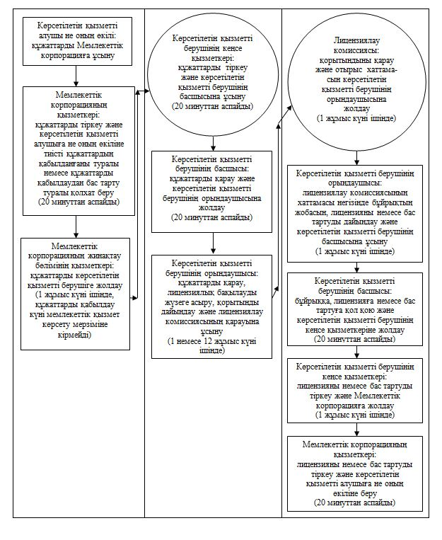

|  |  |
| --- | --- |
|  | "Іздестіру қызметіне лицензия беру" |
|  | мемлекеттік көрсетілетін қызмет регламентіне |
|  | 3-қосымша |

**Мемлекеттік қызмет көрсетуге тартылған графикалық нысандағы ақпараттық жүйелердің функционалдық өзара іс-қимыл диаграммасы**

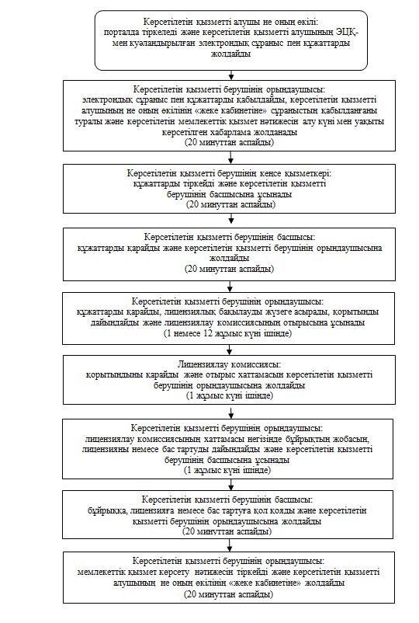

|  |  |
| --- | --- |
|  | "Іздестіру қызметіне лицензия беру" |
|  | мемлекеттік көрсетілетін қызмет регламентіне |
|  | 4-қосымша |

**Мемлекеттік қызмет көрсетудің бизнес-процестерінің анықтамалығы**

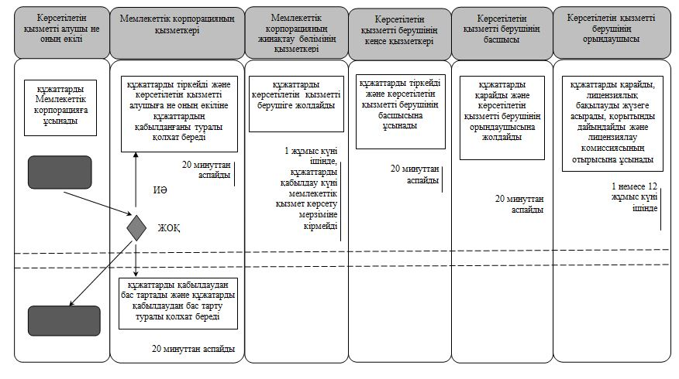

      кестенің жалғасы

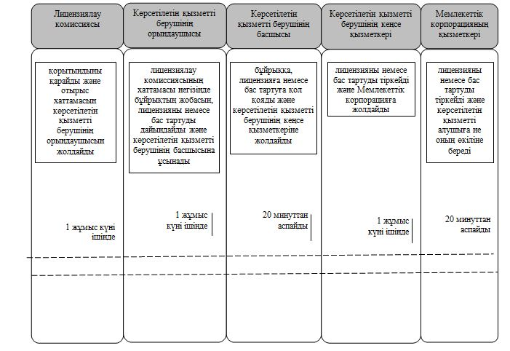

**Шартты белгілемелер:**

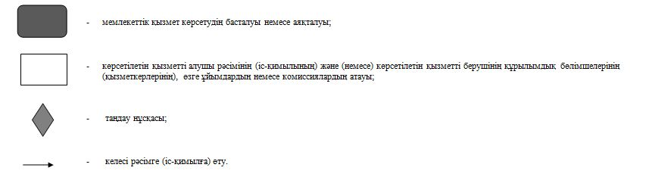

|  |  |
| --- | --- |
|  | Қызылорда облысы әкімдігінің 2016 жылғы "29" ақпандағы № 366 қаулысына 2-қосымша |
|  | Қызылорда облысы әкімдігінің 2015 жылғы 12 маусымдағы № 37 қаулысымен бекітілген |

**"Үлескерлердің ақшасын тарту есебінен тұрғын үй ғимараттарын салуды ұйымдастыру жөніндегі қызметке лицензия беру" мемлекеттік көрсетілетін қызмет регламенті**

**1. Жалпы ережелер**

      1. Көрсетілетін қызметті берушінің атауы: "Қызылорда облысының мемлекеттік сәулет-құрылыс бақылауы басқармасы" мемлекеттік мекемесі (бұдан әрі – көрсетілетін қызметті беруші).

      Өтініштерді қабылдау және мемлекеттік көрсетілетін қызмет нәтижелерін беру:

      1) көрсетілетін қызметті беруші;

      2) "Азаматтарға арналған үкімет" мемлекеттік корпорациясы" коммерциялық емес акционерлік қоғамы (бұдан әрі – Мемлекеттік корпорация);

      3) "электрондық үкіметтің" www.egov.kz веб-порталы (бұдан әрі – портал) арқылы жүзеге асырылады.

      2. Мемлекеттік қызмет көрсету нысаны – электрондық (ішінара автоматтандырылған) және (немесе) қағаз түрінде.

      3. Мемлекеттік қызмет көрсету нәтижесі – үлескерлердің ақшасын тарту есебінен тұрғын үй ғимараттарын салуды ұйымдастыру жөніндегі қызметке лицензия беру, лицензияны қайта ресімдеу және лицензияның телнұсқасын беру (бұдан әрі – лицензия), не "Сәулет, қала құрылысы және құрылыс саласындағы мемлекеттік көрсетілетін қызмет стандарттарын бекіту туралы" Қазақстан Республикасы Ұлттық экономика министрі міндетін атқарушының 2015 жылғы 27 наурыздағы № 276 бұйрығымен (нормативтік құқықтық актілерді мемлекеттік тіркеу Тізілімінде № 11133 болып тіркелген) бекітілген "Үлескерлердің ақшасын тарту есебінен тұрғын үй ғимараттарын салуды ұйымдастыру жөніндегі қызметке лицензия беру" мемлекеттік көрсетілетін қызмет стандартының (бұдан әрі – стандарт) 10-тармағында көзделген жағдайлар және негіздер бойынша мемлекеттік қызметті көрсетуден бас тарту туралы дәлелді жауап беру (бұдан әрі – бас тарту).

      Порталда мемлекеттік көрсетілетін қызмет көрсету нәтижесі көрсетілетін қызметті берушінің уәкілетті адамының электрондық цифрлық қолтаңбасы (бұдан әрі – ЭЦҚ) қойылған электрондық құжат нысанында көрсетілетін қызметті алушының "жеке кабинетіне" жіберіледі.

      Мемлекеттік көрсетілетін қызметті алушы лицензияны алуға, қайта ресімдеуге және лицензияның телнұсқасын қағаз жеткізгіште алуға жүгінген жағдайда, мемлекеттік көрсетілетін қызмет көрсету нәтижесі электрондық форматта ресімделеді, басып шығарылады.

      4. Мемлекеттік көрсетілетін қызмет нәтижесін ұсыну нысаны – электрондық түрде.

      Көрсетілетін қызметті алушы портал арқылы жүгінген кезде мемлекеттік көрсетілетін қызметтің нәтижесі көрсетілетін қызметті алушының "жеке кабинетіне" көрсетілетін қызметті берушінің уәкілетті тұлғасының электрондық цифрлық қолтаңбасымен (бұдан әрі – ЭЦҚ) куәландырылған электрондық құжат нысанында жіберіледі.

      Көрсетілетін қызметті алушы мемлекеттік көрсетілетін қызметтің нәтижесін қағаз жеткізгіште алу үшін жүгінген жағдайда, мемлекеттік көрсетілетін қызметтің нәтижесі электрондық форматта ресімделеді, басып шығарылады.

**2. Мемлекеттік қызмет көрсету процесінде көрсетілетін қызметті берушінің құрылымдық бөлімшелерінің (қызметкерлерінің) іс-қимыл тәртібінің сипаттамасы**

      5. Мемлекеттік қызмет көрсету бойынша рәсімді (іс-қимылды) бастауға негіздеме: көрсетілетін қызметті алушының (немесе уәкілетті өкілінің: заңды тұлғаның уәкілеттікті куәландыратын құжат бойынша; жеке тұлғаның нотариалды куәландырылған қолхат бойынша) (бұдан әрі – оның өкілінің) көрсетілетін қызметті берушіге немесе Мемлекеттік корпорацияға стандарттың 1, 2, 4, 5, 6 және 7-қосымшаларына сәйкес нысандар бойынша өтініш ұсынуы немесе портал арқылы электрондық құжат нысанындағы сұраныс жолдауы.

      6. Мемлекеттік қызмет көрсету процесінің құрамына кіретін әрбір рәсімнің (іс-қимылдың) мазмұны, орындаудың ұзақтығы:

      1) көрсетілетін қызметті алушы не оның өкілі көрсетілетін қызметті берушіге стандарттың 9-тармағына сәйкес құжаттарды ұсынады;

      2) көрсетілетін қызметті берушінің кеңсе қызметкері құжаттарды тіркейді және көрсетілетін қызметті берушінің басшысына ұсынады (жиырма минуттан аспайды);

      3) көрсетілетін қызметті берушінің басшысы құжаттарды қарайды және көрсетілетін қызметті берушінің орындаушысына жолдайды (жиырма минуттан аспайды);

      4) көрсетілетін қызметті берушінің орындаушысы құжаттарды қарайды, лицензиялық бақылауды жүзеге асырады, қорытынды дайындайды және көрсетілетін қызметті берушінің лицензиялау комиссиясының (бұдан әрі – лицензиялау комиссиясы) қарауына ұсынады:

      (лицензия беру, заңды тұлға-лицензиатты бөліп шығару және бөліну нысанында қайта ұйымдастыру кезінде және санатты қоса бере отырып қайта ресімдеу кезінде – он екі жұмыс күні ішінде;

      лицензияның телнұсқасын беру кезінде – бір жұмыс күні ішінде;

      жеке кәсіпкер-лицензиат қайта тіркелген, оның атауы немесе заңды мекенжайы өзгерген кезінде қайта ресімдеу, заңды тұлға-лицензиаттың атауы және (немесе) орналасқан жері өзгерген кезінде қайта ресімдеу, жеке тұлға-лицензиаттың тегі, аты, әкесінің аты (болған жағдайда) өзгерген кезінде қайта ресімдеу кезінде – бір жұмыс күні ішінде);

      5) лицензиялау комиссиясы қорытындыны қарайды және отырыс хаттамасын көрсетілетін қызметті берушінің орындаушысына жолдайды (бір жұмыс күні ішінде);

      6) көрсетілетін қызметті берушінің орындаушысы лицензиялау комиссиясының хаттамасы негізінде бұйрықтың жобасын, лицензияны немесе бас тартуды дайындайды және көрсетілетін қызметті берушінің басшысына ұсынады (бір жұмыс күні ішінде);

      7) көрсетілетін қызметті берушінің басшысы лицензияға немесе бас тартуға қол қояды және көрсетілетін қызметті берушінің кеңсе қызметкеріне жолдайды (жиырма минуттан аспайды);

      8) көрсетілетін қызметті берушінің кеңсе қызметкері лицензияны немесе бас тартуды тіркейді және көрсетілетін қызметті алушыға не оның өкіліне береді (жиырма минуттан аспайды).

      Келесі рәсімді (іс-қимылды) орындауды бастау үшін негіз болатын мемлекеттік қызметті көрсету бойынша рәсім (іс-қимыл) нәтижесінің (рәсімнің (іс-қимылдың) нәтижесі және оның басқа құрылымдық бөлімшеге берілу тәртібі көрсетіле отырып) сипаттамасы осы регламенттің 1-қосымшасында келтірілген.

**3. Мемлекеттік қызмет көрсету процесінде көрсетілетін қызметті берушінің құрылымдық бөлімшелері (қызметкерлері) мен өзге ұйымдардың өзара іс-қимыл тәртібінің сипаттамасы**

      7. Мемлекеттік көрсетілетін қызмет процесіне қатысатын көрсетілетін қызметті беруші мен құрылымдық бөлімшелердің (қызметкерлердің) тізбесі:

      1) Мемлекеттік корпорацияның қызметкері;

      2) Мемлекеттік корпорацияның жинақтау бөлімінің қызметкері;

      3) көрсетілетін қызметті берушінің кеңсе қызметкері;

      4) көрсетілетін қызметті берушінің басшысы;

      5) лицензиялау комиссиясы;

      6) көрсетілетін қызметті берушінің орындаушысы.

      8. Құрылымдық бөлімшелер (қызметкерлер) арасындағы әрбір рәсімнің (іс-қимылдың) реттілігі мен ұзақтығы көрсетілген рәсімдер (іс-қимылдар) сипаттамасы осы регламенттің 2-қосымшасында келтірілген.

      9. Мемлекеттік қызмет көрсету процесінде рәсімдердің (іс-қимылдардың) реттілігі, көрсетілетін қызметті берушінің құрылымдық бөлімшелерінің (қызметкерлерінің) өзара іс-қимылдарының толық сипаттамасы, сондай-ақ өзге көрсетілетін қызметті берушілер және (немесе) Мемлекеттік корпорациямен өзара іс-қимыл тәртібінің сипаттамасы осы регламенттің 5-қосымшасына сәйкес қызмет көрсетудің бизнес-процестерінің анықтамалығында көрсетілген.

      Мемлекеттік қызмет көрсетудің бизнес-процестерінің анықтамалығы "Қызылорда облысының мемлекеттік сәулет-құрылыс бақылауы басқармасы" мемлекеттік мекемесінің, Қызылорда облысы әкімдігінің, Қызылорда қаласы және аудан әкімдіктерінің ресми интернет-ресурстарында орналастырылады.

**4. Мемлекеттік корпорациямен және (немесе) өзге де көрсетілетін қызметті берушілермен өзара іс-қимыл тәртібінің, сондай-ақ мемлекеттік қызмет көрсету процесінде ақпараттық жүйелерді пайдалану тәртібінің сипаттамасы**

      10. Қызметті Мемлекеттік корпорация арқылы көрсету кезіндегі көрсетілетін қызметті беруші мен көрсетілетін қызметті алушы рәсімдерінің (іс-қимылдарының) кезектілігі мен жүгіну тәртібінің сипаттамасы:

      1) көрсетілетін қызметті алушы не оның өкілі Мемлекеттік корпорацияға стандарттың 9-тармағына сәйкес келесі құжаттарды ұсынады:

      бірінші кезеңде лицензия алған кезде:

      жеке тұлға үшін - стандартқа 2-қосымшаға сәйкес қызыметті алушының ЭЦҚ қойылған электрондық құжат нысанындағы өтініш;

      заңды тұлға үшін - стандартқа 3-қосымшаға сәйкес қызыметті алушының ЭЦҚ қойылған электрондық құжат нысанындағы өтініш;

      жеке басын куәландыратын құжат - көрсетілетін қызметті алушының жеке басын сәйкестендіру үшін;

      "электрондық үкіметтің" төлем шлюзі арқылы төленген жағдайларды қоспағанда, жекелеген қызмет түрлерiмен айналысу құқығы үшiн лицензиялық алымның төленгенiн растайтын құжаттың көшiрмесi;

      құрылыстың нөлдік сатысындағы жобалау (жобалау-смета) құжаттамасы бойынша сараптама қорытындысының көшірмесі;

      агент-банкпен шарттың көшірмесі;

      тұрғын үй ғимарттын салу үшін агент-банктің тұрғын үй ғимаратты салу құнының кемінде он бес пайызы мөлшерінде немесе нөлдік циклдегі құрылыс құнына балама мөлшерде меншікті қаражатының бар екені туралы анықтамасының көшірмесі;

      қол қойылған пайдалануға беру актілерінің, жобалау компаниясының жарғылық қорында елу пайыздан астам жарғылық капиталы бар құрылтайшының, оның ішінде тапсырыс беруші ретіндегі құрылтайшының тұрғын ғимараттарды тұрғызуда кемінде үш жыл тәжірибесінің бар екенін растайтын қосалқы мердігерлік шарттарының көшірмелері;

      қол қойылған пайдалануға беру актілерінің көшірмелері, жобалау компаниясының жарғылық қорында елу пайыздан астам жарғылық капиталы бар құрылтайшының кемінде жүз пәтерді Қазақстан Республикасының заңнамасында белгіленген мерзімде пайдалануға беру тәжірибесінің болуы;

      жобалау компаниясының жарғылық қорында елу пайыздан астам жарғылық капиталы бар құрылтайшының кемінде жүз мың айлық есептік көрсеткіш мөлшерінде меншікті капиталының бар екені туралы агент-банк анықтамасының көшірмесі;

      екінші кезеңде лицензия алған кезде:

      жеке тұлға үшін - стандартқа 2- қосымшаға сәйкес қызыметті алушының ЭЦҚ қойылған электрондық құжат нысанындағы өтініш;

      заңды тұлға үшін - стандартқа 3- қосымшаға сәйкес қызыметті алушының ЭЦҚ қойылған электрондық құжат нысанындағы өтініш;

      жеке басын куәландыратын құжат - көрсетілетін қызметті алушының жеке басын сәйкестендіру үшін;

      "электрондық үкіметтің" төлем шлюзі арқылы төленген жағдайларды қоспағанда, жекелеген қызмет түрлерiмен айналысу құқығы үшiн лицензиялық алымның төленгенiн растайтын құжаттың көшiрмесi;

      құрылыс объектісінің жобалау (жобалау-смета) құжаттамасы бойынша сараптама қорытындысының көшірмесі;

      құрылыстың нөлдік циклінің аяқталғаны туралы аралық қабылдау актісінің көшірмесі;

      агент-банкте үлескерлердің тұрғын үй ғимарат құрылысы құнының кемінде он бес пайызы мөлшерінде тұрғын үй құрылысына үлестік қатысу туралы шарттарға сәйкес енгізілген депозиттерінің бар екені туралы агент-банк анықтамасының көшірмесі;

      құрылысты аяқтау үшін толық көлемде меншікті қаражатының не тұрғын үй ғимарат құрылысы құнының кемінде жиырма бес пайызы мөлшерінде меншікті қаражатының бар екені туралы агент-банк анықтамасының және құрылысты аяқтау үшін жеткілікті инвестиция беру туралы инвестормен келісімнің көшірмесі;

      сәулет, қала құрылысы және құрылыс қызметі саласында инжинирингтік қызметтер көрсететін ұйыммен шарттың көшірмесі;

      жеке тұлға-лицензиаттың тегі, аты, әкесінің аты (болған жағдайда) өзгеруі, жеке кәсіпкер-лицензиат қайта тіркелген, оның атауы немесе заңды мекенжайы, заңды тұлға-лицензиаттың атауы және (немесе) орналасқан жері өзгерген, заңды тұлға-лицензиатты бірігу нысанында қайта ұйымдастыру, заңды тұлға-лицензиатты қайта құру нысанында қайта ұйымдастыру, заңды тұлға-лицензиатты басқа заңды тұлғамен қосылу нысанында қайта ұйымдастыру кезінде қайта ресімдеген кезде:

      жеке тұлға үшін - стандартқа 4 қосымшаға сәйкес қызыметті алушының ЭЦҚ қойылған электрондық құжат нысанындағы өтініш;

      заңды тұлға үшін - стандартқа 5- қосымшаға сәйкес қызыметті алушының ЭЦҚ қойылған электрондық құжат нысанындағы өтініш;

      жеке басын куәландыратын құжат - көрсетілетін қызметті алушының жеке басын сәйкестендіру үшін ұсынылады;

      "электрондық үкіметтің" төлем шлюзі арқылы төленген жағдайларды қоспағанда, жекелеген қызмет түрлерiмен айналысу құқығы үшiн лицензиялық алымның бюджетке төленгенiн растайтын құжаттың көшiрмесi;

      алынатын ақпараты мемлекеттік ақпараттық жүйелерде қамтылған құжаттарды қоспағанда, лицензияны және (немесе) лицензияға қосымшаны қайта ресімдеу үшін негіз болған өзгерістер туралы ақпарат қамтылған құжаттың көшірмесі;

      лицензияның телнұсқасын берген кезде (бұдан бұрын берілген лицензия қағаз түрінде рәсімделген болса)

      заңды тұлға үшін - стандартқа 7- қосымшаға сәйкес қызыметті алушының ЭЦҚ қойылған электрондық құжат нысанындағы өтініш;

      жеке тұлға үшін- стандартқа 6- қосымшаға сәйкес қызыметті алушының ЭЦҚ қойылған электрондық құжат нысанындағы өтініш;

      "электрондық үкіметтің" төлем шлюзі арқылы төленген жағдайларды қоспағанда, жекелеген қызмет түрлерiмен айналысу құқығы үшiн лицензиялық алымның төленгенiн растайтын құжаттың көшiрмесi;

      көрсетілетін қызметті алушы не оның өкілі ақпараттық жүйелердегі заңмен қорғалатын құпияны құрайтын мәліметтерді пайдалануға келісім береді;

      2) Мемлекеттік корпорацияның қызметкері құжаттарды тіркейді және көрсетілетін қызметті алушыға тиісті құжаттардың қабылданғаны жөнінде қолхат береді немесе көрсетілетін қызметті алушы стандарттың 9-тармағында көрсетілген құжаттардың толық топтамасын ұсынбаған жағдайда, құжаттарды қабылдаудан бас тартады және стандарттың 8-қосымшасына сәйкес қолхат береді (жиырма минуттан аспайды);

      3) Мемлекеттік корпорацияның жинақтау бөлімінің қызметкері құжаттарды көрсетілетін қызметті берушіге жолдайды (бір жұмыс күні ішінде, құжаттарды қабылдау күні мемлекеттік қызмет көрсету мерзіміне кірмейді);

      4) көрсетілетін қызметті берушінің кеңсе қызметкері құжаттарды тіркейді және көрсетілетін қызметті берушінің басшысына ұсынады (жиырма минуттан аспайды);

      5) көрсетілетін қызметті берушінің басшысы құжаттарды қарайды және көрсетілетін қызметті берушінің орындаушысына жолдайды (жиырма минуттан аспайды);

      6) көрсетілетін қызметті берушінің орындаушысы құжаттарды қарайды, лицензиялық бақылауды жүзеге асырады, қорытынды дайындайды және көрсетілетін қызметті берушінің лицензиялау комиссиясының (бұдан әрі – лицензиялау комиссиясы) қарауына ұсынады:

      (лицензия беру, заңды тұлға-лицензиатты бөліп шығару және бөліну нысанында қайта ұйымдастыру кезінде және санатты қоса бере отырып қайта ресімдеу кезінде – он екі жұмыс күні ішінде;

      лицензияның телнұсқасын беру кезінде– бір жұмыс күні ішінде;

      жеке кәсіпкер-лицензиат қайта тіркелген, оның атауы немесе заңды мекенжайы өзгерген кезінде қайта ресімдеу, заңды тұлға-лицензиаттың атауы және (немесе) орналасқан жері өзгерген кезінде қайта ресімдеу, жеке тұлға-лицензиаттың тегі, аты, әкесінің аты (болған жағдайда) өзгерген кезінде қайта ресімдеу кезінде – бір жұмыс күні ішінде);

      7) лицензиялау комиссиясы қорытындыны қарайды және отырыс хаттамасын көрсетілетін қызметті берушінің орындаушысына жолдайды (бір жұмыс күні ішінде);

      8) көрсетілетін қызметті берушінің орындаушысы лицензиялау комиссиясының хаттамасы негізінде бұйрықтың жобасын, лицензияны немесе бас тартуды дайындайды және көрсетілетін қызметті берушінің басшысына ұсынады (бір жұмыс күні ішінде);

      9) көрсетілетін қызметті берушінің басшысы лицензияға немесе бас тартуға қол қояды және көрсетілетін қызметті берушінің кеңсе қызметкеріне жолдайды (жиырма минуттан аспайды);

      10) көрсетілетін қызметті берушінің кеңсе қызметкері лицензияны немесе бас тартуды тіркейді және Мемлекеттік корпорацияға жолдайды (бір жұмыс күні ішінде);

      11) Мемлекеттік корпорацияның қызметкері лицензияны немесе бас тартуды тіркейді және көрсетілетін қызметті алушыға не оның өкіліне береді (жиырма минуттан аспайды).

      Келесі рәсімді (іс-қимылды) орындауды бастау үшін негіз болатын мемлекеттік қызметті көрсету бойынша рәсім (іс-қимыл) нәтижесінің (рәсімнің (іс-қимылдың) нәтижесі және оның басқа құрылымдық бөлімшеге берілу тәртібі көрсетіле отырып) сипаттамасы осы регламенттің 2-қосымшасында келтірілген.

      11. Қызметті портал арқылы көрсету кезіндегі көрсетілетін қызметті беруші мен көрсетілетін қызметті алушы рәсімдерінің (іс-қимылдарының) кезектілігі мен жүгіну тәртібінің сипаттамасы:

      1) көрсетілетін қызметті алушы не оның өкілі порталда тіркеледі және көрсетілетін қызметті алушының ЭЦҚ-мен куәландырылған электронды құжат нысанындағы сұраныс (бұдан әрі – электрондық сұраныс) пен стандарттың 9-тармағына сәйкес келесі құжаттарды жолдайды:

      бірінші кезеңде лицензия алған кезде:

      жеке тұлға үшін - стандартқа 2-қосымшаға сәйкес көрсетілетін қызметті алушының ЭЦҚ қойылған электрондық құжат нысанындағы өтініш;

      заңды тұлға үшін - стандартқа 3-қосымшаға сәйкес көрсетілетін қызметті алушының ЭЦҚ қойылған электрондық құжат нысанындағы өтініш;

      "электрондық үкіметтің" төлем шлюзі арқылы төленген жағдайларды қоспағанда, жекелеген қызмет түрлерiмен айналысу құқығы үшiн лицензиялық алымның бюджетке төленгенiн растайтын құжаттың электрондық көшiрмесi;

      құрылыстың нөлдік сатысындағы жобалау (жобалау-смета) құжаттамасы бойынша сараптама қорытындысының электрондық көшiрмесi;

      агент-банкпен шарттың электрондық көшiрмесi;

      тұрғын үй ғимарттын салу үшін агент-банктің тұрғын ғимаратты салу құнының кемінде он бес пайызы мөлшерінде немесе нөлдік циклдегі құрылыс құнына балама мөлшерде меншікті қаражатының бар екені туралы анықтамасының электрондық көшiрмесi;

      қол қойылған пайдалануға беру актілерінің, жобалау компаниясының жарғылық қорында елу пайыздан астам жарғылық капиталы бар құрылтайшының, оның ішінде тапсырыс беруші ретіндегі құрылтайшының тұрғын үй ғимараттарды тұрғызуда кемінде үш жыл тәжірибесінің бар екенін растайтын қосалқы мердігерлік шарттарының электрондық көшiрмелері;

      қол қойылған пайдалануға беру актілерінің электрондық көшiрмелері; жобалау компаниясының жарғылық қорында елу пайыздан астам жарғылық капиталы бар құрылтайшының кемінде жүз пәтерді Қазақстан Республикасының заңнамасында белгіленген мерзімде пайдалануға беру тәжірибесінің болуы;

      жобалау компаниясының жарғылық қорында елу пайыздан астам жарғылық капиталы бар құрылтайшының кемінде жүз мың айлық есептік көрсеткіш мөлшерінде меншікті капиталының бар екені туралы агент-банк анықтамасының электрондық көшiрмесi;

      екінші кезеңде лицензия алған кезде:

      жеке тұлға үшін - стандартқа 2-қосымшаға сәйкес көрсетілетін қызметті алушының ЭЦҚ қойылған электрондық құжат нысанындағы өтініш;

      заңды тұлға үшін - стандартқа 3-қосымшаға сәйкес көрсетілетін қызметті алушының ЭЦҚ қойылған электрондық құжат нысанындағы өтініш;

      "электрондық үкіметтің" төлем шлюзі арқылы төленген жағдайларды қоспағанда, жекелеген қызмет түрлерiмен айналысу құқығы үшiн лицензиялық алымның бюджетке төленгенiн растайтын құжаттың электрондық көшiрмесi;

      құрылыс объектісінің жобалау (жобалау-смета) құжаттамасы бойынша сараптама қорытындысының электрондық көшiрмесi;

      құрылыстың нөлдік циклінің аяқталғаны туралы аралық қабылдау актісінің электрондық көшiрмесi;

      агент-банкте үлескерлердің тұрғын ғимарат құрылысы құнының кемінде он бес пайызы мөлшерінде тұрғын үй құрылысына үлестік қатысу туралы шарттарға сәйкес енгізілген депозитінің бар екені туралы агент-банк анықтамасының электрондық көшiрмесi;

      құрылысты аяқтау үшін толық көлемде меншікті қаражатының не тұрғын үй ғимарат құрылысы құнының кемінде жиырма бес пайызы мөлшерінде меншікті қаражатының бар екені туралы агент-банк анықтамасының және құрылысты аяқтау үшін жеткілікті инвестиция беру туралы инвестормен келісімнің электрондық көшiрмесi;

      сәулет, қала құрылысы және құрылыс қызметі саласында инжинирингтік қызметтер көрсететін ұйыммен шарттың электрондық көшiрмесi;

      жеке тұлға-лицензиаттың тегі, аты, әкесінің аты (болған жағдайда) өзгеруі, жеке кәсіпкер-лицензиат қайта тіркелген, оның атауы немесе заңды мекенжайы, заңды тұлға-лицензиаттың атауы және (немесе) орналасқан жері өзгерген, заңды тұлға-лицензиатты бірігу нысанында қайта ұйымдастыру, заңды тұлға-лицензиатты қайта құру нысанында қайта ұйымдастыру, заңды тұлға-лицензиатты басқа заңды тұлғамен қосылу нысанында қайта ұйымдастыру кезінде қайта ресімдеген кезде:

      жеке тұлға үшін - стандартқа 4-қосымшаға сәйкес көрсетілетін қызметті алушының ЭЦҚ қойылған электрондық құжат нысанындағы өтініш;

      заңды тұлға үшін - стандартқа 5-қосымшаға сәйкес көрсетілетін қызметті алушының ЭЦҚ қойылған электрондық құжат нысанындағы өтініш;

      "электрондық үкіметтің" төлем шлюзі арқылы төленген жағдайларды қоспағанда, жекелеген қызмет түрлерiмен айналысу құқығы үшiн лицензиялық алымның бюджетке төленгенiн растайтын құжаттың электрондық көшiрмесi;

      алынатын ақпараты мемлекеттік ақпараттық жүйелерде қамтылған құжаттарды қоспағанда, лицензияны және (немесе) лицензияға қосымшаны қайта ресімдеу үшін негіз болған өзгерістер туралы ақпарат қамтылған құжаттың көшірмесі;

      лицензияның телнұсқасын берген кезде:(бұдан бұрын берілген лицензия қағаз түрінде рәсімделген болса) ;

      жеке тұлға үшін - стандартқа 6-қосымшаға сәйкес көрсетілетін қызметті алушының ЭЦҚ қойылған электрондық құжат нысанындағы өтініш;

      заңды тұлға үшін - стандартқа 7-қосымшаға сәйкес көрсетілетін қызметті алушының ЭЦҚ қойылған электрондық құжат нысанындағы өтініш;

      "электрондық үкіметтің" төлем шлюзі арқылы төленген жағдайларды қоспағанда, жекелеген қызмет түрлерiмен айналысу құқығы үшiн лицензиялық алымның төленгенiн растайтын құжаттың электрондық көшiрмесi;

      2) көрсетілетін қызметті берушінің орындаушысы электрондық сұраныс пен құжаттарды қабылдайды, көрсетілетін қызметті алушының не оның өкілінің "жеке кабинетіне" сұраныстың қабылданғаны туралы және мемлекеттік қызмет нәтижесін алу күні мен уақыты көрсетілген хабарлама жолданады (жиырма минуттан аспайды);

      3) электрондық сұраныс пен құжаттар қабылданғаннан кейін қызметті көрсету процесінде көрсетілетін қызметті берушінің құрылымдық бөлімшелерінің (қызметкерлерінің) іс-қимылдары осы регламенттің 6-тармағының 2-7) тармақшаларына сәйкес жүзеге асырылады;

      4) көрсетілетін қызметті берушінің орындаушысы мемлекеттік қызмет көрсетудің нәтижесін тіркейді және көрсетілетін қызметті алушының не оның өкілінің "жеке кабинетіне" жолдайды (жиырма минуттан аспайды).

      Мемлекеттік қызмет көрсетуге тартылған графикалық нысандағы ақпараттық жүйелердің функционалдық өзара іс-қимыл диаграммасы осы регламенттің 4-қосымшасында келтірілген.

|  |  |
| --- | --- |
|  | "Үлескерлердің ақшасын тарту есебінен тұрғын үй ғимараттарын |
|  | салуды ұйымдастыру жөніндегі қызметке лицензия беру" |
|  | мемлекеттік көрсетілетін қызмет регламентіне |
|  | 1-қосымша |

**Келесі рәсімді (іс-қимылды) орындауды бастау үшін негіз болатын мемлекеттік қызметті көрсету бойынша рәсім (іс-қимыл) нәтижесінің (рәсімнің (іс-қимылдың) нәтижесі және оның басқа құрылымдық бөлімшеге берілу тәртібі көрсетіле отырып) сипаттамасы**

**Көрсетілетін қызметті алушының не оның өкілі көрсетілетін қызметті берушіге жүгінген кезде:**

|  |  |  |  |  |  |  |  |  |
| --- | --- | --- | --- | --- | --- | --- | --- | --- |
| 1 | Рәсімнің   (іс-қимылдың) нөмірі | 1 | 2 | 3 | 4 | 5 | 6 | 7 |
| 2 | Құрылымдық бөлімшелердің атауы | Көрсетілетін қызметті берушінің кеңсе қызметкері | Көрсетілетін қызметті берушінің басшысы | Көрсетілетін қызметті берушінің орындаушысы | Лицензиялау комиссиясы | Көрсетілетін қызметті берушінің орындаушысы | Көрсетілетін қызметті берушінің басшысы | Көрсетілетін қызметті берушінің кеңсе қызметкері |
| 3 | Рәсімнің  (іс-қимылдың) атауы және олардың сипаттамасы | құжаттарды тіркейді | құжаттарды қарайды | құжаттарды қарайды, лицензиялық бақылауды жүзеге асырады және қорытынды дайындайды | қорытындыны қарайды | лицензиялау комиссиясының хаттамасы негізінде бұйрықтың жобасын, лицензияны немесе бас тартуды дайындайды | бұйрыққа, лицензияға немесе бас тартуға қол қояды | лицензияны немесе бас тартуды тіркейді |
| 4 | Келесі рәсімді   (іс-қимылды) орындауды бастау үшін негіз болатын мемлекеттік қызметті көрсету бойынша рәсім  (іс-қимыл) нәтижесі | құжаттарды көрсетілетін қызметті берушінің басшысына ұсынады | құжаттарды көрсетілетін қызметті берушінің орындаушысына жолдайды | қорытындыны лицензиялау комиссиясының қарауына ұсынады | лицензиялау  комиссиясы  отырысының  хаттамасын көрсетілетін қызметті берушінің орындаушысына  жолдайды | көрсетілетін қызметті берушінің басшысына ұсынады | көрсетілетін қызметті берушінің кеңсе қызметкеріне жолдайды | лицензияны немесе бас тартуды көрсетілетін қызметті алушыға не оның өкіліне береді |
| 5 | Орындалу мерзiмi | 20 минуттан аспайды | 20 минуттан аспайды | 1 немесе 12 жұмыс күні ішінде | 1 жұмыс күні ішінде | 1 жұмыс күні ішінде | 20 минуттан аспайды | 20 минуттан аспайды |

|  |  |
| --- | --- |
|  | "Үлескерлердің ақшасын тарту есебінен тұрғын үй ғимараттарын |
|  | салуды ұйымдастыру жөніндегі қызметке лицензия беру" |
|  | мемлекеттік көрсетілетін қызмет регламентіне |
|  | 2-қосымша |

**Келесі рәсімді (іс-қимылды) орындауды бастау үшін негіз болатын мемлекеттік қызметті көрсету бойынша рәсім (іс-қимыл) нәтижесінің (рәсімнің (іс-қимылдың) нәтижесі және оның басқа құрылымдық бөлімшеге берілу тәртібі көрсетіле отырып) сипаттамасы**

**Көрсетілетін қызметті алушы не оның өкілі Мемлекеттік корпорацияға жүгінген кезде:**

|  |  |  |  |  |  |  |
| --- | --- | --- | --- | --- | --- | --- |
| 1 | Рәсімнің (іс-қимылдың) нөмірі | 1 | 2 | 3 | 4 | 5 |
| 2 | Құрылымдық бөлімшелердің атауы | Мемлекеттік корпорацияның қызметкері | Мемлекеттік корпорацияның жинақтау бөлімінің қызметкері | Көрсетілетін қызметті берушінің кеңсе қызметкері | Көрсетілетін қызметті берушінің басшысы | Көрсетілетін қызметті берушінің орындаушысы |
| 3 | Рәсімнің (іс-қимылдың) атауы және олардың сипаттамасы | құжаттарды тіркейді | құжаттарды көрсетілетін қызметті берушіге жолдайды | құжаттарды тіркейді | құжаттарды қарайды | құжаттарды қарайды, лицензиялық бақылауды жүзеге асырады және қорытынды дайындайды |
| 4 | Келесі рәсімді   (іс-қимылды) орындауды бастау үшін негіз болатын мемлекеттік қызметті көрсету бойынша рәсім (іс-қимыл) нәтижесі | көрсетілетін қызметті алушыға не оның өкіліне құжаттардың қабылданғаны не құжаттарды қабылдаудан бас тарту туралы қолхат береді | құжаттарды көрсетілетін қызметті берушінің басшысына ұсынады | құжаттарды көрсетілетін қызметті берушінің орындаушысына жолдайды | қорытындыны лицензиялау комиссиясының қарауына ұсынады |
| 5 | Орындалу мерзiмi | 20 минуттан аспайды | 1 жұмыс күні ішінде (мемлекеттік қызмет көрсету мерзіміне кірмейді) | 20 минуттан аспайды | 20 минуттан аспайды | 1 немесе 12 жұмыс күні ішінде |

      кестенің жалғасы

|  |  |  |  |  |  |  |
| --- | --- | --- | --- | --- | --- | --- |
| 1 | Рәсімнің (іс-қимылдың) нөмірі | 6 | 7 | 8 | 9 | 10 |
| 2 | Құрылымдық бөлімшелердің атауы | Лицензиялау комиссиясы | Көрсетілетін қызметті берушінің орындаушысы | Көрсетілетін қызметті берушінің басшысы | Көрсетілетін қызметті берушінің кеңсе қызметкері | Мемлекеттік корпорацияның қызметкері |
| 3 | Рәсімнің (іс-қимылдың) атауы және олардың сипаттамасы | қорытындыны қарайды | лицензиялау комиссиясының хаттамасы негізінде бұйрықтың жобасын, лицензияны немесе бас тартуды дайындайды | бұйрыққа, лицензияға немесе бас тартуға қол қояды | лицензияны немесе бас тартуды тіркейді | лицензияны немесе бас тартуды тіркейді |
| 4 | Келесі рәсімді   (іс-қимылды) орындауды бастау үшін негіз болатын мемлекеттік қызметті көрсету бойынша рәсім  (іс-қимыл) нәтижесі | лицензиялау комиссиясы отырысының хаттамасын көрсетілетін қызметті берушінің орындаушысына жолдайды | көрсетілетін қызметті берушінің басшысына ұсынады | көрсетілетін қызметті берушінің кеңсе қызметкеріне жолдайды | Мемлекеттік корпорацияға жолдайды | лицензияны немесе бас тартуды көрсетілетін қызметті алушыға не оның өкіліне береді |
| 5 | Орындалу мерзiмi | 1 жұмыс күні ішінде | 1 жұмыс күні ішінде | 20 минуттан аспайды | 1 жұмыс күні ішінде | 20 минуттан аспайды |

|  |  |
| --- | --- |
|  | "Үлескерлердің ақшасын тарту есебінен тұрғын үй ғимараттарын |
|  | салуды ұйымдастыру жөніндегі қызметке лицензия беру" |
|  | мемлекеттік көрсетілетін қызмет регламентіне |
|  | 3-қосымша |

**Әрбір рәсімнің (іс-қимылдың) ұзақтығы көрсетіле отырып, құрылымдық бөлімшелер (қызметкерлер) арасындағы рәсімдер (іс-қимылдар) реттілігінің сипаттамасы**

**Көрсетілетін қызметті алушы не оның өкілі көрсетілетін қызметті берушіге жүгінген кезде:**

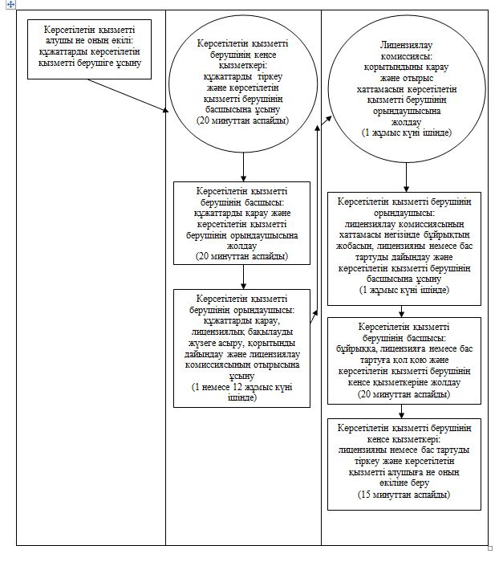

|  |  |
| --- | --- |
|  | "Үлескерлердің ақшасын тарту есебінен тұрғын үй ғимараттарын |
|  | салуды ұйымдастыру жөніндегі қызметке лицензия беру" |
|  | мемлекеттік көрсетілетін қызмет регламентіне |
|  | 3-қосымша |

**Әрбір рәсімнің (іс-қимылдың) ұзақтығы көрсетіле отырып, құрылымдық бөлімшелер (қызметкерлер) арасындағы рәсімдер (іс-қимылдар) реттілігінің сипаттамасы**

**Көрсетілетін қызметті алушы не оның өкілі Мемлекеттік корпорацияға жүгінген кезде:**

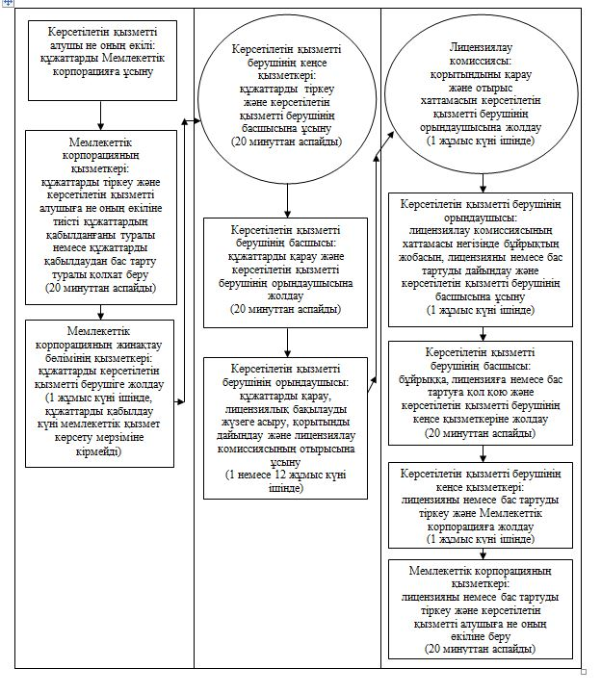

|  |  |
| --- | --- |
|  | "Үлескерлердің ақшасын тарту есебінен тұрғын үй ғимараттарын |
|  | салуды ұйымдастыру жөніндегі қызметке лицензия беру" |
|  | мемлекеттік көрсетілетін қызмет регламентіне |
|  | 4-қосымша |

**Мемлекеттік қызмет көрсетуге тартылған графикалық нысандағы ақпараттық жүйелердің функционалдық өзара іс-қимыл диаграммасы**

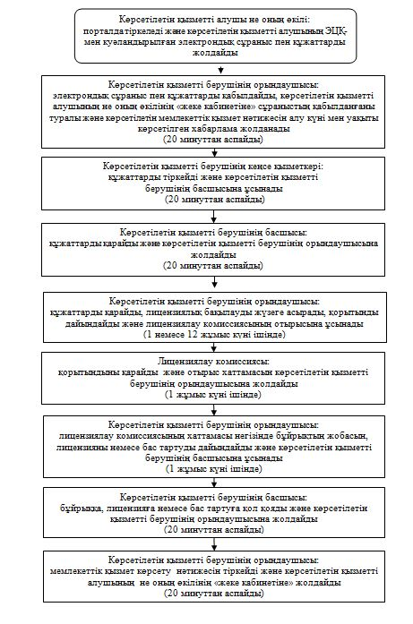

|  |  |
| --- | --- |
|  | "Үлескерлердің ақшасын тарту есебінен тұрғын үй ғимараттарын |
|  | салуды ұйымдастыру жөніндегі қызметке лицензия беру" |
|  | мемлекеттік көрсетілетін қызмет регламентіне |
|  | 5-қосымша |

**"Үлескерлердің ақшасын тарту есебінен тұрғын үй ғимараттарын салуды ұйымдастыру жөніндегі қызметке лицензия беру" мемлекеттік қызмет көрсетудің бизнес-процестерінің анықтамалығы**

**Көрсетілетін қызметті алушы не оның өкілі көрсетілетін қызметті берушіге жүгінген кезде:**

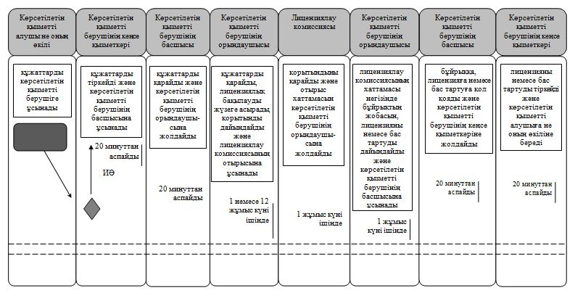

|  |  |
| --- | --- |
|  | "Үлескерлердің ақшасын тарту есебінен тұрғын үй ғимараттарын |
|  | салуды ұйымдастыру жөніндегі қызметке лицензия беру" |
|  | мемлекеттік көрсетілетін қызмет регламентіне |
|  | 5-қосымша |

**"Үлескерлердің ақшасын тарту есебінен тұрғын үй ғимараттарын салуды ұйымдастыру жөніндегі қызметке лицензия беру" мемлекеттік қызмет көрсетудің бизнес-процестерінің анықтамалығы**

**Көрсетілетін қызметті алушы не оның өкілі Мемлекеттік корпорацияға жүгінген кезде:**

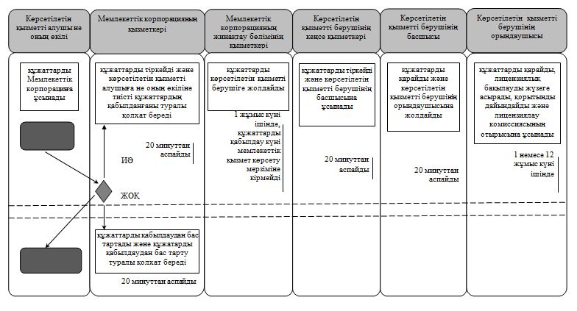

кестенің жалғасы

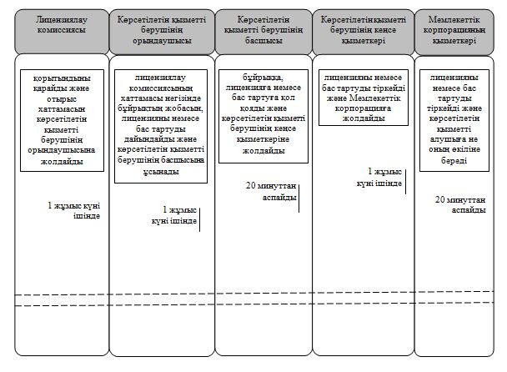

**Шартты белгілемелер:**

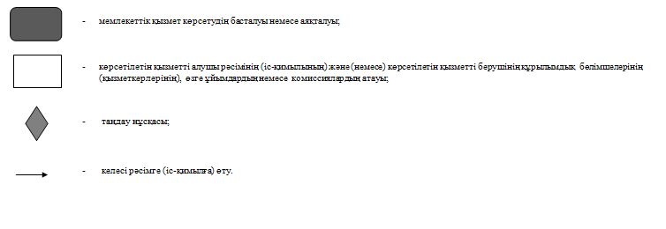

|  |  |
| --- | --- |
|  | Қызылорда облысы әкімдігінің 2016 жылғы "29" ақпандағы № 366 қаулысына 3-қосымша |
|  | Қызылорда облысы әкімдігінің 2015 жылғы 12 маусымдағы № 37 қаулысымен бекітілген |

**"Жобалау қызметіне лицензия беру" мемлекеттік көрсетілетін қызмет регламенті**

**1. Жалпы ережелер**

      1. Көрсетілетін қызметті берушінің атауы: "Қызылорда облысының мемлекеттік сәулет-құрылыс бақылауы басқармасы" мемлекеттік мекемесі (бұдан әрі – көрсетілетін қызметті беруші).

      Өтініштерді қабылдау және мемлекеттік көрсетілетін қызмет нәтижелерін беру:

      1) "Азаматтарға арналған үкімет" мемлекеттік корпорациясы" коммерциялық емес акционерлік қоғамы (бұдан әрі – Мемлекеттік корпорация);

      2) "электрондық үкіметтің" www.egov.kz веб-порталы (бұдан әрі – портал) арқылы жүзеге асырылады.

      2. Мемлекеттік қызмет көрсету нысаны – электрондық (ішінара автоматтандырылған) және (немесе) қағаз түрінде.

      3. Мемлекеттік көрсетілетін қызмет нәтижесі – жобалау қызметіне лицензия беру, лицензияны қайта ресімдеу және лицензияның телнұсқасын беру (бұдан әрі – лицензия), не "Сәулет, қала құрылысы және құрылыс саласындағы мемлекеттік көрсетілетін қызмет стандарттарын бекіту туралы" Қазақстан Республикасы Ұлттық экономика министрі міндетін атқарушының 2015 жылғы 27 наурыздағы №276 бұйрығымен (нормативтік құқықтық актілерді мемлекеттік тіркеу Тізілімінде №11133 болып тіркелген) бекітілген "Жобалау қызметіне лицензия беру" мемлекеттік көрсетілетін қызмет стандартының (бұдан әрі – стандарт) 10-тармағында көзделген жағдайлар және негіздер бойынша мемлекеттік қызметті көрсетуден бас тарту туралы дәлелді жауап беру (бұдан әрі – бас тарту).

      Порталда мемлекеттік көрсетілетін қызмет көрсету нәтижесі көрсетілетін қызметті берушінің уәкілетті адамының электрондық цифрлық қолтаңбасы (бұдан әрі – ЭЦҚ) қойылған электрондық құжат нысанында көрсетілетін қызметті алушының "жеке кабинетіне" жіберіледі.

      Мемлекеттік көрсетілетін қызметті алушы лицензияны алуға, қайта ресімдеуге және лицензияның телнұсқасын қағаз жеткізгіште алуға жүгінген жағдайда, көрсетілетін қызмет көрсету нәтижесі электрондық форматта ресімделеді, басып шығарылады.

      4. Мемлекеттік көрсетілетін қызмет нәтижесін ұсыну нысаны – электрондық түрде.

      Көрсетілетін қызметті алушы портал арқылы жүгінген кезде мемлекеттік көрсетілетін қызметтің нәтижесі көрсетілетін қызметті алушының "жеке кабинетіне" көрсетілетін қызметті берушінің уәкілетті тұлғасының электрондық цифрлық қолтаңбасымен (бұдан әрі – ЭЦҚ) куәландырылған электрондық құжат нысанында жіберіледі.

      Көрсетілетін қызметті алушы мемлекеттік көрсетілетін қызметтің нәтижесін қағаз жеткізгіште алу үшін жүгінген жағдайда, мемлекеттік көрсетілетін қызметтің нәтижесі электрондық форматта ресімделеді, басып шығарылады.

**2. Мемлекеттік қызмет көрсету процесіндегі Мемлекеттік корпорациямен және (немесе) өзге де көрсетілетін қызметті берушілермен өзара іс-қимыл тәртібінің сипаттамасы**

      5. Мемлекеттік қызмет көрсету бойынша рәсімді (іс-қимылды) бастауға негіздеме: көрсетілетін қызметті алушының (немесе уәкілетті өкілінің: заңды тұлғаның уәкілеттікті куәландыратын құжат бойынша; жеке тұлғаның нотариалды куәландырылған қолхат бойынша) (бұдан әрі – оның өкілінің) Мемлекеттік корпорацияға стандарттың 1, 2, 4, 5, 6 және 7-қосымшаларына сәйкес нысандар бойынша өтініш ұсынуы немесе портал арқылы электрондық құжат нысанындағы сұраныс жолдауы.

      6. Мемлекеттік қызмет көрсету процесінің құрамына кіретін әрбір рәсімнің (іс-қимылдың) мазмұны, орындаудың ұзақтығы:

      1) көрсетілетін қызметті алушы не оның өкілі Мемлекеттік корпорацияға стандарттың 9-тармағына сәйкес келесі құжаттарды ұсынады:

      лицензия алған кезде:

      жеке тұлға үшін – стандартқа 1-қосымшаға сәйкес нысан бойынша өтініш;

      заңды тұлға үшін - стандартқа 2-қосымшаға сәйкес нысан бойынша өтініш;

      жеке басын куәландыратын құжат - көрсетілетін қызметті алушының жеке басын сәйкестендіру үшін ұсынылады;

      "электрондық үкіметтің" төлем шлюзі арқылы төленген жағдайларды қоспағанда, жекелеген қызмет түрлерiмен айналысу құқығы үшiн лицензиялық алымның төленгенiн растайтын құжаттың көшiрмесi;

      cтандартқа 3-қосымшаға сәйкес біліктілік талаптарға сәйкестігі туралы мәліметтер нысаны;

      филиал арқылы шетелдік тұлға өтініш берген жағдайда, І немесе ІІ санаттағы лицензия алу қажет болғанда, лицензияның немесе шет мемлекеттің шетелдік тұлғалар үшін жобалау қызметіне тиісті растамасы бар тиісті рұқсат беру құжатының көшірмесі, ол электронды көшірме түрінде электрондық сұрауға қоса беріледі;

      жеке тұлға-лицензиаттың тегі, аты, әкесінің аты (болған жағдайда), жеке кәсіпкер-лицензиат қайта тіркелген, оның атауы немесе заңды мекенжайы, заңды тұлға-лицензиаттың атауы және (немесе) орналасқан жері өзгерген, заңды тұлға-лицензиатты бірігу нысанында қайта ұйымдастыру, заңды тұлға-лицензиатты қайта құру нысанында қайта ұйымдастыру, заңды тұлға-лицензиатты басқа заңды тұлғамен қосылу нысанында қайта ұйымдастыру кезінде қайта ресімдеген кезде:

      жеке тұлға үшін – стандартқа 4-қосымшаға сәйкес нысан бойынша өтініш;

      заңды тұлға үшін - стандартқа 5-қосымшаға сәйкес нысан бойынша өтініш;

      жеке басын куәландыратын құжат - көрсетілетін қызметті алушының жеке басын сәйкестендіру үшін ұсынылады;

      "электрондық үкіметтің" төлем шлюзі арқылы төленген жағдайларды қоспағанда, жекелеген қызмет түрлерiмен айналысу құқығы үшiн лицензиялық алымның төленгенiн растайтын құжаттың көшiрмесi;

      алынатын ақпараты мемлекеттік ақпараттық жүйелерде қамтылған құжаттарды қоспағанда, лицензияны және (немесе) лицензияға қосымшаны қайта ресімдеу үшін негіз болған өзгерістер туралы ақпарат қамтылған құжаттың көшірмесі;

      санат берілуіне байланысты лицензияны қайта ресімдеген кезде:

      жеке тұлға үшін – стандартқа 4-қосымшаға сәйкес нысан бойынша өтініш;

      заңды тұлға үшін - стандартқа 5-қосымшаға сәйкес нысан бойынша өтініш;

      жеке басын куәландыратын құжат - көрсетілетін қызметті алушының жеке басын сәйкестендіру үшін ұсынылады;

      жекелеген қызмет түрлерімен айналысу құқығы үшін бюджетке лицензиялық алымның төленгенін растайтын құжаттың көшірмесі, төлем "электрондық үкіметтің" төлем шлюзі арқылы жүзеге асырылған жағдайлардан басқа;

      лицензияның және лицензияға қосымшаның көшірмесі (мемлекеттік ақпараттық жүйелерде лицензия туралы мәліметтер болмаған жағдайда);

      стандартқа 3-қосымшаға сәйкес біліктілік талаптарға сәйкестігі туралы мәліметтер нысаны;

      заңды тұлға-лицензиатты бөліп шығару нысанында қайта ұйымдастыру, заңды тұлға-лицензиатты бөліну нысанында қайта ұйымдастыру кезінде, лицензияны қайта ресімдеген кезде:

      заңды тұлға үшін - стандартқа 5-қосымшаға сәйкес нысан бойынша өтініш;

      жеке басын куәландыратын құжат - көрсетілетін қызметті алушының жеке басын сәйкестендіру үшін ұсынылады;

      "электрондық үкіметтің" төлем шлюзі арқылы төленген жағдайларды қоспағанда, жекелеген қызмет түрлерiмен айналысу құқығы үшiн лицензиялық алымның төленгенiн растайтын құжаттың көшiрмесi;

      алынатын ақпараты мемлекеттік ақпараттық жүйелерде қамтылған құжаттарды қоспағанда, лицензияны және (немесе) лицензияға қосымшаны қайта ресімдеу үшін негіз болған өзгерістер туралы ақпарат қамтылған құжаттың көшірмесі;

      стандартқа 3-қосымшаға сәйкес біліктілік талаптарға сәйкестігі туралы мәліметтер нысаны;

      заңды тұлға-лицензиатты бөліп шығару нысанында қайта ұйымдастыру кезінде Қазақстан Республикасының заңнамасында белгіленген тәртіппен ресімделген бөліп шығарған заңды тұлғаның лицензияны бөлініп шыққан заңды тұлғаға қайта ресімдеуге келіскені туралы шешімі;

      лицензияның телнұсқасын берген кезде (бұдан бұрын берілген лицензия қағаз түрінде ресімделген болса):

      жеке тұлға үшін – стандартқа 6-қосымшаға сәйкес нысан бойынша өтініш;

      заңды тұлға үшін - стандартқа 7-қосымшаға сәйкес нысан бойынша өтініш;

      жеке басын куәландыратын құжат - көрсетілетін қызметті алушының жеке басын сәйкестендіру үшін ұсынылады;

      "электрондық үкіметтің" төлем шлюзі арқылы төленген жағдайларды қоспағанда, жекелеген қызмет түрлерiмен айналысу құқығы үшiн лицензиялық алымның төленгенiн растайтын құжаттың көшiрмесi;

      мемлекеттік электрондық ақпараттық ресурстар болып табылатын жеке басын куәландыратын, заңды тұлғаны мемлекеттік тіркеу (қайта тіркеу) туралы, дара кәсіпкерді мемлекеттік тіркеу туралы құжаттардың мәліметтерін, лицензия туралы мәліметтерді ақпараттық жүйелерден "электрондық үкіметтің" шлюзы арқылы Мемлекеттік корпорацияның және көрсетілетін қызметті беруші қызметкері өзі алады;

      көрсетілетін қызметті беруші мемлекеттік қызметтерді көрсету кезінде, ақпараттық жүйелердегі заңмен құпиядан тұратын мәліметтерді пайдалануға көрсетілетін қызметті алушының не оның өкілінің жазбаша келісімін алады;

      құжаттарды қабылдау кезінде Мемлекеттік корпорацияның қызметкері электрондық құжаттардың көшірмесін өндіреді, содан кейін түпнұсқасын көрсетілетін қызметті алушыға не оның өкіліне қайтарады;

      2) Мемлекеттік корпорацияның қызметкері құжаттарды тіркейді және көрсетілетін қызметті алушыға не оның өкіліне тиісті құжаттардың қабылданғаны жөнінде қолхат береді немесе көрсетілетін қызметті алушы не оның өкілі стандарттың 9-тармағында көрсетілген құжаттардың толық топтамасын ұсынбаған жағдайда, құжаттарды қабылдаудан бас тартады және стандарттың 8-қосымшасына сәйкес қолхат береді (жиырма минуттан аспайды);

      3) Мемлекеттік корпорацияның жинақтау бөлімінің қызметкері құжаттарды көрсетілетін қызметті берушіге жолдайды (бір жұмыс күні ішінде, құжаттарды қабылдау күні мемлекеттік қызмет көрсету мерзіміне кірмейді);

      4) көрсетілетін қызметті берушінің кеңсе қызметкері құжаттарды тіркейді және көрсетілетін қызметті берушінің басшысына ұсынады (жиырма минуттан аспайды);

      5) көрсетілетін қызметті берушінің басшысы құжаттарды қарайды және көрсетілетін қызметті берушінің орындаушысына жолдайды (жиырма минуттан аспайды);

      6) көрсетілетін қызметті берушінің орындаушысы құжаттарды қарайды, лицензиялық бақылауды жүзеге асырады, қорытынды дайындайды және көрсетілетін қызметті берушінің лицензиялау комиссиясының (бұдан әрі – лицензиялау комиссиясы) қарауына ұсынады:

      (лицензия беру, заңды тұлға-лицензиатты бөліп шығару және бөліну нысанында қайта ұйымдастыру кезінде және санатты қоса бере отырып қайта ресімдеу кезінде – он екі жұмыс күні ішінде;

      лицензияның телнұсқасын беру кезінде – бір жұмыс күні ішінде;

      жеке кәсіпкер-лицензиат қайта тіркелген, оның атауы немесе заңды мекенжайы өзгерген кезінде қайта ресімдеу, заңды тұлға-лицензиаттың атауы және (немесе) орналасқан жері өзгерген кезінде қайта ресімдеу, жеке тұлға-лицензиаттың тегі, аты, әкесінің аты (болған жағдайда) өзгерген кезінде қайта ресімдеу кезінде – бір жұмыс күні ішінде);

      7) лицензиялау комиссиясы қорытындыны қарайды және отырыс хаттамасын көрсетілетін қызметті берушінің орындаушысына жолдайды (бір жұмыс күні ішінде);

      8) көрсетілетін қызметті берушінің орындаушысы лицензиялау комиссиясының хаттамасы негізінде бұйрықтың жобасын, лицензияны немесе бас тартуды дайындайды және көрсетілетін қызметті берушінің басшысына ұсынады (бір жұмыс күні ішінде);

      9) көрсетілетін қызметті берушінің басшысы лицензияға немесе бас тартуға қол қояды және көрсетілетін қызметті берушінің кеңсе қызметкеріне жолдайды (жиырма минуттан аспайды);

      10) көрсетілетін қызметті берушінің кеңсе қызметкері лицензияны немесе бас тартуды тіркейді және Мемлекеттік корпорацияға жолдайды (бір жұмыс күні ішінде);

      11) Мемлекеттік корпорацияның қызметкері лицензияны немесе бас тартуды тіркейді және көрсетілетін қызметті алушыға не оның өкіліне береді (жиырма минуттан аспайды).

      Келесі рәсімді (іс-қимылды) орындауды бастау үшін негіз болатын қызметті көрсету бойынша рәсім (іс-қимыл) нәтижесінің (рәсімнің (іс-қимылдың) нәтижесі және оның басқа құрылымдық бөлімшеге берілу тәртібі көрсетіле отырып) сипаттамасы осы регламенттің 1-қосымшасында келтірілген.

**3. Мемлекеттік қызмет көрсету процесінде көрсетілетін қызметті берушінің құрылымдық бөлімшелері (қызметкерлері) мен өзге ұйымдардың өзара іс-қимыл тәртібінің сипаттамасы**

      7. Мемлекеттік қызметі көрсету процесіне қатысатын көрсетілетін қызметті берушінің құрылымдық бөлімшелері (қызметкерлері) мен өзге ұйымдардың тізбесі:

      1) Мемлекеттік корпорацияның қызметкері;

      2) Мемлекеттік корпорацияның жинақтау бөлімінің қызметкері;

      3) көрсетілетін қызметті берушінің кеңсе қызметкері;

      4) көрсетілетін қызметті берушінің басшысы;

      5) лицензиялау комиссиясы;

      6) көрсетілетін қызметті берушінің орындаушысы.

      8. Әрбір рәсімнің (іс-қимылдың) ұзақтығы көрсетіле отырып, құрылымдық бөлімшелер (қызметкерлер) арасындағы рәсімдер (іс-қимылдар) реттілігінің сипаттамасы осы регламенттің 2-қосымшасында келтірілген.

      9. Мемлекеттік қызмет көрсету процесінде рәсімдердің (іс-қимылдардың) реттілігі, көрсетілетін қызметті берушінің құрылымдық бөлімшелерінің (қызметкерлерінің) өзара іс-қимылдарының толық сипаттамасы, сондай-ақ өзге көрсетілетін қызметті берушілер және (немесе) Мемлекеттік корпорациямен өзара іс-қимыл тәртібінің сипаттамасы осы регламенттің 4-қосымшасына сәйкес мемлекеттік қызмет көрсетудің бизнес-процестерінің анықтамалығында көрсетілген.

      Мемлекеттік қызмет көрсетудің бизнес-процестерінің анықтамалығы "Қызылорда облысының мемлекеттік сәулет-құрылыс бақылауы басқармасы" мемлекеттік мекемесінің, Қызылорда облысы әкімдігінің, Қызылорда қаласы және аудан әкімдіктерінің ресми интернет-ресурстарында орналастырылады.

**4. Мемлекеттік қызмет көрсету процесінде ақпараттық жүйелерді пайдалану тәртібінің сипаттамасы**

      10. Қызметті портал арқылы көрсету кезіндегі көрсетілетін қызметті беруші мен көрсетілетін қызметті алушы рәсімдерінің (іс-қимылдарының) кезектілігі мен жүгіну тәртібінің сипаттамасы:

      1) көрсетілетін қызметті алушы не оның өкілі порталда тіркеледі және көрсетілетін қызметті алушының ЭЦҚ-мен куәландырылған электронды құжат нысанындағы сұраныс (бұдан әрі – электрондық сұраныс) пен стандарттың 9-тармағына сәйкес келесі құжаттарды жолдайды:

      лицензия алған кезде:

      жеке тұлға үшін – стандартқа 1-қосымшаға сәйкес көрсетілетін қызметті алушының ЭЦҚ қойылған электрондық құжат нысанындағы өтініш;

      заңды тұлға үшін - стандартқа 2-қосымшаға сәйкес көрсетілетін қызметті алушының ЭЦҚ қойылған электрондық құжат нысанындағы өтініш;

      "электрондық үкіметтің" төлем шлюзі арқылы төленген жағдайларды қоспағанда, жекелеген қызмет түрлерiмен айналысу құқығы үшiн лицензиялық алымның төленгенiн растайтын құжаттың электрондық көшiрмесi;

      cтандартқа 3-қосымшаға сәйкес біліктілік талаптарға сәйкестігі туралы мәліметтер нысаны, ол электронды көшірме түрінде электрондық сұрауға қоса беріледі;

      филиал арқылы шетелдік тұлға өтініш берген жағдайда, І немесе ІІ санаттағы лицензия алу қажет болғанда, лицензияның немесе шет мемлекеттің шетелдік тұлғалар үшін жобалау қызметіне тиісті растамасы бар тиісті рұқсат беру құжатының көшірмесі, ол электронды көшірме түрінде электрондық сұрауға қоса беріледі;

      жеке тұлға-лицензиаттың тегі, аты, әкесінің аты (болған жағдайда), жеке кәсіпкер-лицензиат қайта тіркелген, оның атауы немесе заңды мекенжайы, заңды тұлға-лицензиаттың атауы және (немесе) орналасқан жері өзгерген, заңды тұлға-лицензиатты бірігу нысанында қайта ұйымдастыру, заңды тұлға-лицензиатты қайта құру нысанында қайта ұйымдастыру, заңды тұлға-лицензиатты басқа заңды тұлғамен қосылу нысанында қайта ұйымдастыру кезінде қайта ресімдеген кезде:

      жеке тұлға үшін – стандартқа 4-қосымшаға сәйкес көрсетілетін қызметті алушының ЭЦҚ қойылған нысан бойынша өтініш;

      заңды тұлға үшін - стандартқа 5-қосымшаға сәйкес көрсетілетін қызметті алушының ЭЦҚ қойылған нысан бойынша өтініш;

      "электрондық үкіметтің" төлем шлюзі арқылы төленген жағдайларды қоспағанда, жекелеген қызмет түрлерiмен айналысу құқығы үшiн лицензиялық алымның төленгенiн растайтын құжаттың электрондық көшiрмесi;

      алынатын ақпараты мемлекеттік ақпараттық жүйелерде қамтылған құжаттарды қоспағанда, лицензияны және (немесе) лицензияға қосымшаны қайта ресімдеу үшін негіз болған өзгерістер туралы ақпарат қамтылған құжаттың электрондық көшірмесі;

      санат берілуіне байланысты лицензияны қайта ресімдеген кезде:

      жеке тұлға үшін – стандартқа 4-қосымшаға сәйкес көрсетілетін қызметті алушының ЭЦҚ қойылған нысан бойынша өтініш;

      заңды тұлға үшін - стандартқа 5-қосымшаға сәйкес көрсетілетін қызметті алушының ЭЦҚ қойылған нысан бойынша өтініш;

      "электрондық үкіметтің" төлем шлюзі арқылы төленген жағдайларды қоспағанда, жекелеген қызмет түрлерiмен айналысу құқығы үшiн лицензиялық алымның төленгенiн растайтын құжаттың электрондық көшiрмесi;

      лицензияның және лицензияға қосымшаның электрондық көшірмесі (мемлекеттік ақпараттық жүйелерде лицензия туралы мәліметтер болмаған жағдайда);

      стандартқа 3-қосымшаға сәйкес біліктілік талаптарға сәйкестігі туралы мәліметтер нысаны, ол электронды көшірме түрінде электрондық сұрауға қоса беріледі;

      заңды тұлға-лицензиатты бөліп шығару нысанында қайта ұйымдастыру, заңды тұлға-лицензиатты бөліну нысанында қайта ұйымдастыру кезінде, лицензияны қайта ресімдеген кезде:

      заңды тұлға үшін - стандартқа 5-қосымшаға сәйкес көрсетілетін қызметті алушының ЭЦҚ қойылған электрондық нысан бойынша өтініш;

      "электрондық үкіметтің" төлем шлюзі арқылы төленген жағдайларды қоспағанда, жекелеген қызмет түрлерiмен айналысу құқығы үшiн лицензиялық алымның төленгенiн растайтын құжаттың электрондық көшiрмесi;

      алынатын ақпараты мемлекеттік ақпараттық жүйелерде қамтылған құжаттарды қоспағанда, лицензияны және (немесе) лицензияға қосымшаны қайта ресімдеу үшін негіз болған өзгерістер туралы ақпарат қамтылған құжаттың электрондық көшірмесі;

      стандартқа 3-қосымшаға сәйкес біліктілік талаптарға сәйкестігі туралы мәліметтер нысаны;

      заңды тұлға-лицензиатты бөліп шығару нысанында қайта ұйымдастыру кезінде Қазақстан Республикасының заңнамасында белгіленген тәртіппен ресімделген бөліп шығарған заңды тұлғаның лицензияны бөлініп шыққан заңды тұлғаға қайта ресімдеуге келіскені туралы шешімінің электрондық көшiрмесi;

      лицензияның телнұсқасын берген кезде (бұдан бұрын берілген лицензия қағаз түрінде ресімделген болса):

      жеке тұлға үшін – стандартқа 6-қосымшаға сәйкес көрсетілетін қызметті алушының ЭЦҚ қойылған нысан бойынша өтініш;

      заңды тұлға үшін - стандартқа 7-қосымшаға сәйкес көрсетілетін қызметті алушының ЭЦҚ қойылған нысан бойынша өтініш;

      "электрондық үкіметтің" төлем шлюзі арқылы төленген жағдайларды қоспағанда, жекелеген қызмет түрлерiмен айналысу құқығы үшiн лицензиялық алымның төленгенiн растайтын құжаттың электрондық көшiрмесi;

      2) көрсетілетін қызметті берушінің орындаушысы электрондық сұраныс пен құжаттарды қабылдайды, көрсетілетін қызметті алушының не оның өкілінің "жеке кабинетіне" сұраныстың қабылданғаны туралы және мемлекеттік қызмет нәтижесін алу күні мен уақыты көрсетілген хабарлама жолданады (жиырма минуттан аспайды);

      3) электрондық сұраныспен құжаттар қабылданғаннан кейін мемлекеттік қызмет көрсету процесінде көрсетілетін қызметті берушінің құрылымдық бөлімшелерінің (қызметкерлерінің) іс-қимылдары осы регламенттің 6-тармағының 4-9) тармақшаларына сәйкес жүзеге асырылады;

      4) көрсетілетін қызметті берушінің орындаушысы мемлекеттік қызмет көрсетудің нәтижесін тіркейді және көрсетілетін қызметті алушының не оның өкілінің "жеке кабинетіне" жолдайды (жиырма минуттан аспайды).

      Мемлекеттік қызмет көрсетуге тартылған графикалық нысандағы ақпараттық жүйелердің функционалдық өзара іс-қимыл диаграммасы осы регламенттің 3-қосымшасында келтірілген.

|  |  |
| --- | --- |
|  | "Жобалау қызметіне лицензия беру" |
|  | мемлекеттік көрсетілетін қызмет регламентіне |
|  | 1-қосымша |

**Келесі рәсімді (іс-қимылды) орындауды бастау үшін негіз болатын мемлекеттік қызметті көрсету бойынша рәсім (іс-қимыл) нәтижесінің (рәсімнің (іс-қимылдың) нәтижесі және оның басқа құрылымдық бөлімшеге берілу тәртібі көрсетіле отырып) сипаттамасы**

|  |  |  |  |  |  |  |
| --- | --- | --- | --- | --- | --- | --- |
| 1 | Рәсімнің (іс-қимылдың) нөмірі | 1 | 2 | 3 | 4 | 5 |
| 2 | Құрылымдық бөлімшелердің атауы | Мемлекеттік корпорацияның  қызметкері | Мемлекеттік корпорацияның жинақтау бөлімінің қызметкері | Көрсетілетін қызметті берушінің кеңсе қызметкері | Көрсетілетін қызметті берушінің басшысы | Көрсетілетін қызметті берушінің орындаушысы |
| 3 | Рәсімнің (іс-қимылдың) атауы және олардың сипаттамасы | құжаттарды тіркейді | құжаттарды көрсетілетін қызметті берушіге жолдайды | құжаттарды тіркейді | құжаттарды қарайды | құжаттарды қарайды, лицензиялық бақылауды жүзеге асырады және қорытынды дайындайды |
| 4 | Келесі рәсімді   (іс-қимылды) орындауды бастау үшін негіз болатын мемлекеттік қызметті көрсету бойынша рәсім (іс-қимыл) нәтижесі | көрсетілетін қызметті алушыға не оның өкіліне құжаттардың қабылданғаны не құжаттарды қабылдаудан бас тарту туралы қолхат береді | құжаттарды көрсетілетін қызметті берушінің басшысына ұсынады | құжаттарды көрсетілетін қызметті берушінің орындаушысына жолдайды | қорытындыны лицензиялау комиссиясының қарауына ұсынады |
| 5 | Орындалу мерзiмi | 20 минуттан аспайды | 1 жұмыс күні ішінде (мемлекеттік қызмет көрсету мерзіміне кірмейді) | 20 минуттан аспайды | 20 минуттан аспайды | 1 немесе 12 жұмыс күні ішінде |

      кестенің жалғасы

|  |  |  |  |  |  |  |
| --- | --- | --- | --- | --- | --- | --- |
| 1 | Рәсімнің (іс-қимылдың) нөмірі | 6 | 7 | 8 | 9 | 10 |
| 2 | Құрылымдық бөлімшелердің атауы | Лицензиялау комиссиясы | Көрсетілетін қызметті берушінің орындаушысы | Көрсетілетін қызметті берушінің басшысы | Көрсетілетін қызметті берушінің кеңсе қызметкері | Мемлекеттік корпорацияның қызметкері |
| 3 | Рәсімнің (іс-қимылдың) атауы және олардың сипаттамасы | қорытындыны қарайды | лицензиялау комиссиясының хаттамасы негізінде бұйрықтың жобасын, лицензияны немесе бас тартуды дайындайды | бұйрыққа, лицензияға немесе бас тартуға қол қояды | лицензияны немесе бас тартуды тіркейді | лицензияны немесе бас тартуды тіркейді |
| 4 | Келесі рәсімді (іс-қимылды) орындауды бастау үшін негіз болатын мемлекеттік қызметті көрсету бойынша рәсім (іс-қимыл) нәтижесі | лицензиялау комиссиясы отырысының хаттамасын көрсетілетін қызметті берушінің орындаушысына жолдайды | көрсетілетін қызметті берушінің басшысына ұсынады | көрсетілетін қызметті берушінің кеңсе қызметкеріне жолдайды | Мемлекеттік корпорацияға жолдайды | лицензияны немесе бас тартуды көрсетілетін қызметті алушыға не оның өкіліне береді |
| 5 | Орындалу мерзiмi | 1 жұмыс күні ішінде | 1 жұмыс күні ішінде | 20 минуттан аспайды | 1 жұмыс күні ішінде | 20 минуттан аспайды |

|  |  |
| --- | --- |
|  | "Жобалау қызметіне лицензия беру" |
|  | мемлекеттік көрсетілетін қызмет регламентіне |
|  | 2-қосымша |

**Әрбір рәсімнің (іс-қимылдың) ұзақтығы көрсетіле отырып, құрылымдық бөлімшелер (қызметкерлер) арасындағы рәсімдер (іс-қимылдар) реттілігінің сипаттамасы**

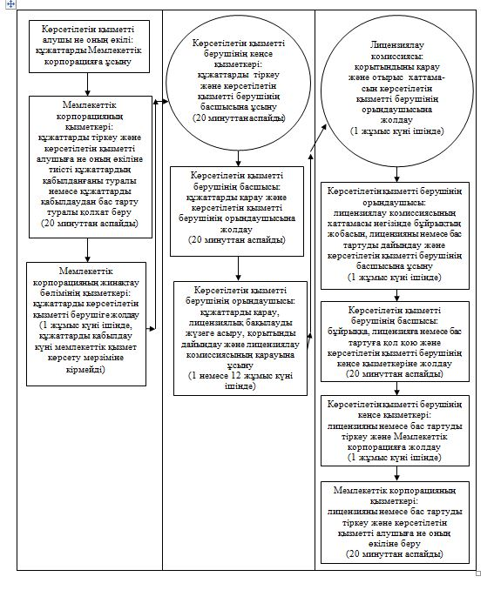

|  |  |
| --- | --- |
|  | "Жобалау қызметіне лицензия беру" |
|  | мемлекеттік көрсетілетін қызмет регламентіне |
|  | 3-қосымша |

**Мемлекеттік қызмет көрсетуге тартылған графикалық нысандағы ақпараттық жүйелердің функционалдық өзара іс-қимыл диаграммасы**

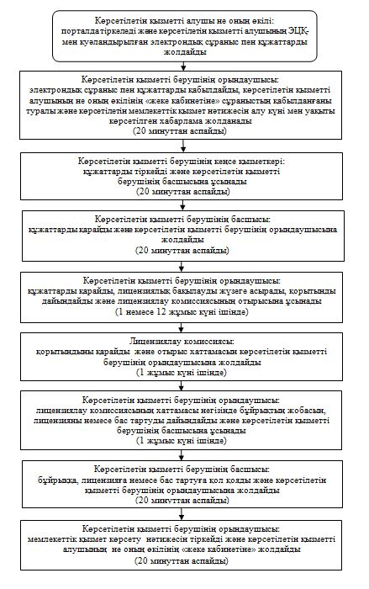

|  |  |
| --- | --- |
|  | "Жобалау қызметіне лицензия беру" |
|  | мемлекеттік көрсетілетін қызмет регламентіне |
|  | 4-қосымша |

**Мемлекеттік қызмет көрсетудің бизнес-процестерінің анықтамалығы**

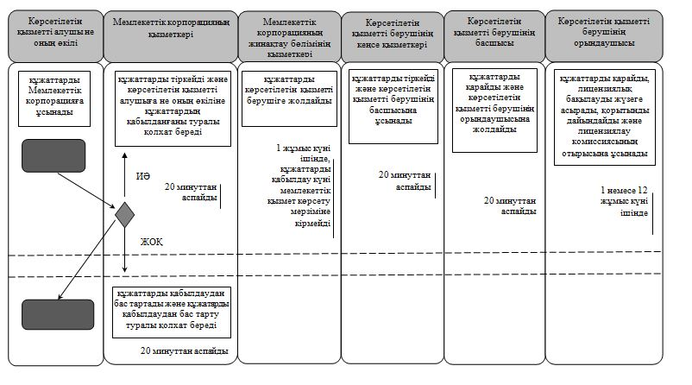

      кестенің жалғасы

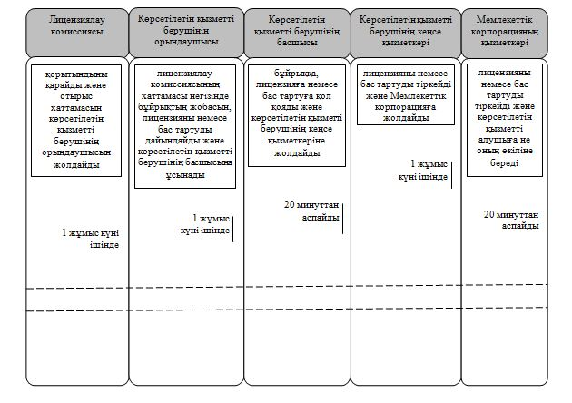

**Шартты белгілемелер:**

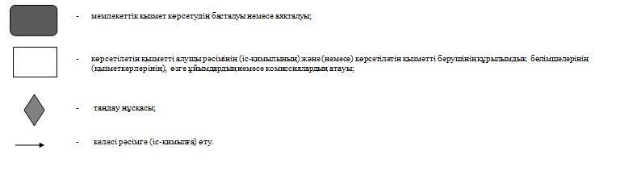

|  |  |
| --- | --- |
|  | Қызылорда облысы әкімдігінің |
|  | 2016 жылғы "29" ақпандағы №366 қаулысына |
|  | 4-қосымша |
|  | Қызылорда облысы әкімдігінің |
|  | 2015 жылғы 12 маусымдағы № 37 қаулысымен бекітілген |

**"Құрылыс-монтаждау жұмыстарына лицензия беру" мемлекеттік көрсетілетін қызмет регламенті**

**1. Жалпы ережелер**

      1. Көрсетілетін қызметті берушінің атауы: "Қызылорда облысының мемлекеттік сәулет-құрылыс бақылауы басқармасы" мемлекеттік мекемесі (бұдан әрі – көрсетілетін қызметті беруші).

      Өтініштерді қабылдау және мемлекеттік көрсетілетін қызмет нәтижелерін беру:

      1) "Азаматтарға арналған үкімет" мемлекеттік корпорациясы" коммерциялық емес акционерлік қоғамы (бұдан әрі – Мемлекеттік корпорация);

      2) "электрондық үкіметтің" www.egov.kz веб-порталы (бұдан әрі – портал) арқылы жүзеге асырылады.

      2. Мемлекеттік қызмет көрсету нысаны – электрондық (ішінара автоматтандырылған) және (немесе) қағаз түрінде.

      3. Мемлекеттік көрсетілетін қызмет нәтижесі – құрылыс-монтаждау жұмыстарына лицензия беру, лицензияны қайта ресімдеу және лицензияның телнұсқасын беру (бұдан әрі – лицензия), не "Сәулет, қала құрылысы және құрылыс саласындағы мемлекеттік көрсетілетін қызмет стандарттарын бекіту туралы" Қазақстан Республикасы Ұлттық экономика министрі міндетін атқарушының 2015 жылғы 27 наурыздағы №276 бұйрығымен (нормативтік құқықтық актілерді мемлекеттік тіркеу Тізілімінде №11133 болып тіркелген) бекітілген "Құрылыс-монтаждау жұмыстарына лицензия беру" мемлекеттік көрсетілетін қызмет стандартының (бұдан әрі – стандарт) 10-тармағында көзделген жағдайлар және негіздер бойынша мемлекеттік қызметті көрсетуден бас тарту туралы дәлелді жауап беру (бұдан әрі – бас тарту).

      Порталда мемлекеттік көрсетілетін қызмет көрсету нәтижесі көрсетілетін қызметті берушінің уәкілетті адамының электрондық цифрлық қолтаңбасы (бұдан әрі – ЭЦҚ) қойылған электрондық құжат нысанында көрсетілетін қызметті алушының "жеке кабинетіне" жіберіледі.

      Мемлекеттік көрсетілетін қызметті алушы лицензияны алуға, қайта ресімдеуге және лицензияның телнұсқасын қағаз жеткізгіште алуға жүгінген жағдайда, көрсетілетін қызмет көрсету нәтижесі электрондық форматта ресімделеді, басып шығарылады.

      4. Мемлекеттік көрсетілетін қызмет нәтижесін ұсыну нысаны – электрондық түрде.

      Көрсетілетін қызметті алушы портал арқылы жүгінген кезде мемлекеттік көрсетілетін қызметтің нәтижесі көрсетілетін қызметті алушының "жеке кабинетіне" көрсетілетін қызметті берушінің уәкілетті тұлғасының электрондық цифрлық қолтаңбасымен (бұдан әрі – ЭЦҚ) куәландырылған электрондық құжат нысанында жіберіледі.

      Көрсетілетін қызметті алушы мемлекеттік көрсетілетін қызметтің нәтижесін қағаз жеткізгіште алу үшін жүгінген жағдайда, мемлекеттік көрсетілетін қызметтің нәтижесі электрондық форматта ресімделеді, басып шығарылады.

**2. Мемлекеттік қызмет көрсету процесіндегі Мемлекеттік корпорациямен және (немесе) өзге де көрсетілетін қызметті берушілермен өзара іс-қимыл тәртібінің сипаттамасы**

      5. Мемлекеттік қызмет көрсету бойынша рәсімді (іс-қимылды) бастауға негіздеме: көрсетілетін қызметті алушының (немесе уәкілетті өкілінің: заңды тұлғаның уәкілеттікті куәландыратын құжат бойынша; жеке тұлғаның нотариалды куәландырылған қолхат бойынша) (бұдан әрі – оның өкілінің) Мемлекеттік корпорацияға стандарттың 1, 2, 4, 5, 6 және 7-қосымшаларына сәйкес нысандар бойынша өтініш ұсынуы немесе портал арқылы электрондық құжат нысанындағы сұраныс жолдауы.

      6. Мемлекеттік қызмет көрсету процесінің құрамына кіретін әрбір рәсімнің (іс-қимылдың) мазмұны, орындаудың ұзақтығы:

      1) көрсетілетін қызметті алушы не оның өкілі Мемлекеттік корпорацияға стандарттың 9-тармағына сәйкес келесі құжаттарды ұсынады:

      лицензия алған кезде:

      жеке тұлға үшін – стандартқа 1-қосымшаға сәйкес нысан бойынша өтініш;

      заңды тұлға үшін - стандартқа 2-қосымшаға сәйкес нысан бойынша өтініш;

      жеке басын куәландыратын құжат - көрсетілетін қызметті алушының жеке басын сәйкестендіру үшін ұсынылады;

      "электрондық үкіметтің" төлем шлюзі арқылы төленген жағдайларды қоспағанда, жекелеген қызмет түрлерiмен айналысу құқығы үшiн лицензиялық алымның төленгенiн растайтын құжаттың көшiрмесi;

      cтандартқа 3-қосымшаға сәйкес біліктілік талаптарға сәйкестігі туралы мәліметтер нысаны;

      филиал арқылы шетелдік тұлға өтініш берген жағдайда, І немесе ІІ санаттағы лицензия алу қажет болғанда, лицензияның немесе шет мемлекеттің шетелдік тұлғалар үшін құрылыс-монтаждау жұмыстарына тиісті растамасы бар тиісті рұқсат беру құжатының көшірмесі, ол электронды көшірме түрінде электрондық сұрауға қоса беріледі;

      жеке тұлға-лицензиаттың тегі, аты, әкесінің аты (болған жағдайда), жеке кәсіпкер-лицензиат қайта тіркелген, оның атауы немесе заңды мекенжайы, заңды тұлға-лицензиаттың атауы және (немесе) орналасқан жері өзгерген, заңды тұлға-лицензиатты бірігу нысанында қайта ұйымдастыру, заңды тұлға-лицензиатты қайта құру нысанында қайта ұйымдастыру, заңды тұлға-лицензиатты басқа заңды тұлғамен қосылу нысанында қайта ұйымдастыру кезінде қайта ресімдеген кезде:

      жеке тұлға үшін – стандартқа 4-қосымшаға сәйкес нысан бойынша өтініш;

      заңды тұлға үшін - стандартқа 5-қосымшаға сәйкес нысан бойынша өтініш;

      жеке басын куәландыратын құжат - көрсетілетін қызметті алушының жеке басын сәйкестендіру үшін ұсынылады;

      "электрондық үкіметтің" төлем шлюзі арқылы төленген жағдайларды қоспағанда, жекелеген қызмет түрлерiмен айналысу құқығы үшiн лицензиялық алымның төленгенiн растайтын құжаттың көшiрмесi;

      алынатын ақпараты мемлекеттік ақпараттық жүйелерде қамтылған құжаттарды қоспағанда, лицензияны және (немесе) лицензияға қосымшаны қайта ресімдеу үшін негіз болған өзгерістер туралы ақпарат қамтылған құжаттың көшірмесі;

      санат берілуіне байланысты лицензияны қайта ресімдеген кезде:

      жеке тұлға үшін – стандартқа 4-қосымшаға сәйкес нысан бойынша өтініш;

      заңды тұлға үшін - стандартқа 5-қосымшаға сәйкес нысан бойынша өтініш;

      жеке басын куәландыратын құжат - көрсетілетін қызметті алушының жеке басын сәйкестендіру үшін ұсынылады;

      жекелеген қызмет түрлерімен айналысу құқығы үшін бюджетке лицензиялық алымның төленгенін растайтын құжаттың көшірмесі, төлем "электрондық үкіметтің" төлем шлюзі арқылы жүзеге асырылған жағдайлардан басқа;

      лицензияның және лицензияға қосымшаның көшірмесі (мемлекеттік ақпараттық жүйелерде лицензия туралы мәліметтер болмаған жағдайда);

      стандартқа 3-қосымшаға сәйкес біліктілік талаптарға сәйкестігі туралы мәліметтер нысаны;

      заңды тұлға-лицензиатты бөліп шығару нысанында қайта ұйымдастыру, заңды тұлға-лицензиатты бөліну нысанында қайта ұйымдастыру кезінде, лицензияны қайта ресімдеген кезде:

      заңды тұлға үшін - стандартқа 5-қосымшаға сәйкес нысан бойынша өтініш;

      жеке басын куәландыратын құжат - көрсетілетін қызметті алушының жеке басын сәйкестендіру үшін ұсынылады;

      "электрондық үкіметтің" төлем шлюзі арқылы төленген жағдайларды қоспағанда, жекелеген қызмет түрлерiмен айналысу құқығы үшiн лицензиялық алымның төленгенiн растайтын құжаттың көшiрмесi;

      алынатын ақпараты мемлекеттік ақпараттық жүйелерде қамтылған құжаттарды қоспағанда, лицензияны және (немесе) лицензияға қосымшаны қайта ресімдеу үшін негіз болған өзгерістер туралы ақпарат қамтылған құжаттың көшірмесі;

      стандартқа 3-қосымшаға сәйкес біліктілік талаптарға сәйкестігі туралы мәліметтер нысаны;

      заңды тұлға-лицензиатты бөліп шығару нысанында қайта ұйымдастыру кезінде Қазақстан Республикасының заңнамасында белгіленген тәртіппен ресімделген бөліп шығарған заңды тұлғаның лицензияны бөлініп шыққан заңды тұлғаға қайта ресімдеуге келіскені туралы шешімі;

      лицензияның телнұсқасын берген кезде (бұдан бұрын берілген лицензия қағаз түрінде ресімделген болса):

      жеке тұлға үшін – стандартқа 6-қосымшаға сәйкес нысан бойынша өтініш;

      заңды тұлға үшін - стандартқа 7-қосымшаға сәйкес нысан бойынша өтініш;

      жеке басын куәландыратын құжат - көрсетілетін қызметті алушының жеке басын сәйкестендіру үшін ұсынылады;

      "электрондық үкіметтің" төлем шлюзі арқылы төленген жағдайларды қоспағанда, жекелеген қызмет түрлерiмен айналысу құқығы үшiн лицензиялық алымның төленгенiн растайтын құжаттың көшiрмесi;

      мемлекеттік электрондық ақпараттық ресурстар болып табылатын жеке басын куәландыратын, заңды тұлғаны мемлекеттік тіркеу (қайта тіркеу) туралы, дара кәсіпкерді мемлекеттік тіркеу туралы құжаттардың мәліметтерін, лицензия туралы мәліметтерді ақпараттық жүйелерден "электрондық үкіметтің" шлюзы арқылы Мемлекеттік корпорацияның және көрсетілетін қызметті беруші қызметкері өзі алады;

      көрсетілетін қызметті беруші мемлекеттік қызметтерді көрсету кезінде, ақпараттық жүйелердегі заңмен құпиядан тұратын мәліметтерді пайдалануға көрсетілетін қызметті алушының не оның өкілінің жазбаша келісімін алады;

      құжаттарды қабылдау кезінде Мемлекеттік корпорацияның қызметкері электрондық құжаттардың көшірмесін өндіреді, содан кейін түпнұсқасын көрсетілетін қызметті алушыға не оның өкіліне қайтарады;

      2) Мемлекеттік корпорацияның қызметкері құжаттарды тіркейді және көрсетілетін қызметті алушыға не оның өкіліне тиісті құжаттардың қабылданғаны жөнінде қолхат береді немесе көрсетілетін қызметті алушы не оның өкілі стандарттың 9-тармағында көрсетілген құжаттардың толық топтамасын ұсынбаған жағдайда, құжаттарды қабылдаудан бас тартады және стандарттың 8-қосымшасына сәйкес қолхат береді (жиырма минуттан аспайды);

      3) Мемлекеттік корпорацияның жинақтау бөлімінің қызметкері құжаттарды көрсетілетін қызметті берушіге жолдайды (бір жұмыс күні ішінде, құжаттарды қабылдау күні мемлекеттік қызмет көрсету мерзіміне кірмейді);

      4) көрсетілетін қызметті берушінің кеңсе қызметкері құжаттарды тіркейді және көрсетілетін қызметті берушінің басшысына ұсынады (жиырма минуттан аспайды);

      5) көрсетілетін қызметті берушінің басшысы құжаттарды қарайды және көрсетілетін қызметті берушінің орындаушысына жолдайды (жиырма минуттан аспайды);

      6) көрсетілетін қызметті берушінің орындаушысы құжаттарды қарайды, лицензиялық бақылауды жүзеге асырады, қорытынды дайындайды және көрсетілетін қызметті берушінің лицензиялау комиссиясының (бұдан әрі – лицензиялау комиссиясы) қарауына ұсынады:

      (лицензия беру, заңды тұлға-лицензиатты бөліп шығару және бөліну нысанында қайта ұйымдастыру кезінде және санатты қоса бере отырып қайта ресімдеу кезінде – он екі жұмыс күні ішінде;

      лицензияның телнұсқасын беру кезінде – бір жұмыс күні ішінде;

      жеке кәсіпкер-лицензиат қайта тіркелген, оның атауы немесе заңды мекенжайы өзгерген кезінде қайта ресімдеу, заңды тұлға-лицензиаттың атауы және (немесе) орналасқан жері өзгерген кезінде қайта ресімдеу, жеке тұлға-лицензиаттың тегі, аты, әкесінің аты (болған жағдайда) өзгерген кезінде қайта ресімдеу кезінде – бір жұмыс күні ішінде);

      7) лицензиялау комиссиясы қорытындыны қарайды және отырыс хаттамасын көрсетілетін қызметті берушінің орындаушысына жолдайды (бір жұмыс күні ішінде);

      8) көрсетілетін қызметті берушінің орындаушысы лицензиялау комиссиясының хаттамасы негізінде бұйрықтың жобасын, лицензияны немесе бас тартуды дайындайды және көрсетілетін қызметті берушінің басшысына ұсынады (бір жұмыс күні ішінде);

      9) көрсетілетін қызметті берушінің басшысы лицензияға немесе бас тартуға қол қояды және көрсетілетін қызметті берушінің кеңсе қызметкеріне жолдайды (жиырма минуттан аспайды);

      10) көрсетілетін қызметті берушінің кеңсе қызметкері лицензияны немесе бас тартуды тіркейді және Мемлекеттік корпорацияға жолдайды (бір жұмыс күні ішінде);

      11) Мемлекеттік корпорацияның қызметкері лицензияны немесе бас тартуды тіркейді және көрсетілетін қызметті алушыға не оның өкіліне береді (жиырма минуттан аспайды).

      Келесі рәсімді (іс-қимылды) орындауды бастау үшін негіз болатын қызметті көрсету бойынша рәсім (іс-қимыл) нәтижесінің (рәсімнің (іс-қимылдың) нәтижесі және оның басқа құрылымдық бөлімшеге берілу тәртібі көрсетіле отырып) сипаттамасы осы регламенттің 1-қосымшасында келтірілген.

**3. Мемлекеттік қызмет көрсету процесінде көрсетілетін қызметті берушінің құрылымдық бөлімшелері (қызметкерлері) мен өзге ұйымдардың өзара іс-қимыл тәртібінің сипаттамасы**

      7. Мемлекеттік қызметі көрсету процесіне қатысатын көрсетілетін қызметті берушінің құрылымдық бөлімшелері (қызметкерлері) мен өзге ұйымдардың тізбесі:

      1) Мемлекеттік корпорацияның қызметкері;

      2) Мемлекеттік корпорацияның жинақтау бөлімінің қызметкері;

      3) көрсетілетін қызметті берушінің кеңсе қызметкері;

      4) көрсетілетін қызметті берушінің басшысы;

      5) лицензиялау комиссиясы;

      6) көрсетілетін қызметті берушінің орындаушысы.

      8. Әрбір рәсімнің (іс-қимылдың) ұзақтығы көрсетіле отырып, құрылымдық бөлімшелер (қызметкерлер) арасындағы рәсімдер (іс-қимылдар) реттілігінің сипаттамасы осы регламенттің 2-қосымшасында келтірілген.

      9. Мемлекеттік қызмет көрсету процесінде рәсімдердің (іс-қимылдардың) реттілігі, көрсетілетін қызметті берушінің құрылымдық бөлімшелерінің (қызметкерлерінің) өзара іс-қимылдарының толық сипаттамасы, сондай-ақ өзге көрсетілетін қызметті берушілер және (немесе) Мемлекеттік корпорациямен өзара іс-қимыл тәртібінің сипаттамасы осы регламенттің 4-қосымшасына сәйкес мемлекеттік қызмет көрсетудің бизнес-процестерінің анықтамалығында көрсетілген.

      Мемлекеттік қызмет көрсетудің бизнес-процестерінің анықтамалығы "Қызылорда облысының мемлекеттік сәулет-құрылыс бақылауы басқармасы" мемлекеттік мекемесінің, Қызылорда облысы әкімдігінің, Қызылорда қаласы және аудан әкімдіктерінің ресми интернет-ресурстарында орналастырылады.

**4. Мемлекеттік қызмет көрсету процесінде ақпараттық жүйелерді пайдалану тәртібінің сипаттамасы**

      10. Қызметті портал арқылы көрсету кезіндегі көрсетілетін қызметті беруші мен көрсетілетін қызметті алушы рәсімдерінің (іс-қимылдарының) кезектілігі мен жүгіну тәртібінің сипаттамасы:

      1) көрсетілетін қызметті алушы не оның өкілі порталда тіркеледі және көрсетілетін қызметті алушының ЭЦҚ-мен куәландырылған электронды құжат нысанындағы сұраныс (бұдан әрі – электрондық сұраныс) пен стандарттың 9-тармағына сәйкес келесі құжаттарды жолдайды:

      лицензия алған кезде:

      жеке тұлға үшін – стандартқа 1-қосымшаға сәйкес көрсетілетін қызметті алушының ЭЦҚ қойылған электрондық құжат нысанындағы өтініш;

      заңды тұлға үшін - стандартқа 2-қосымшаға сәйкес көрсетілетін қызметті алушының ЭЦҚ қойылған электрондық құжат нысанындағы өтініш;

      "электрондық үкіметтің" төлем шлюзі арқылы төленген жағдайларды қоспағанда, жекелеген қызмет түрлерiмен айналысу құқығы үшiн лицензиялық алымның төленгенiн растайтын құжаттың электрондық көшiрмесi;

      cтандартқа 3-қосымшаға сәйкес біліктілік талаптарға сәйкестігі туралы мәліметтер нысаны, ол электронды көшірме түрінде электрондық сұрауға қоса беріледі;

      филиал арқылы шетелдік тұлға өтініш берген жағдайда, І немесе ІІ санаттағы лицензия алу қажет болғанда, лицензияның немесе шет мемлекеттің шетелдік тұлғалар үшін құрылыс-монтаждау жұмыстарына тиісті растамасы бар тиісті рұқсат беру құжатының көшірмесі, ол электронды көшірме түрінде электрондық сұрауға қоса беріледі;

      жеке тұлға-лицензиаттың тегі, аты, әкесінің аты (болған жағдайда), жеке кәсіпкер-лицензиат қайта тіркелген, оның атауы немесе заңды мекенжайы, заңды тұлға-лицензиаттың атауы және (немесе) орналасқан жері өзгерген, заңды тұлға-лицензиатты бірігу нысанында қайта ұйымдастыру, заңды тұлға-лицензиатты қайта құру нысанында қайта ұйымдастыру, заңды тұлға-лицензиатты басқа заңды тұлғамен қосылу нысанында қайта ұйымдастыру кезінде қайта ресімдеген кезде:

      жеке тұлға үшін – стандартқа 4-қосымшаға сәйкес көрсетілетін қызметті алушының ЭЦҚ қойылған нысан бойынша өтініш;

      заңды тұлға үшін - стандартқа 5-қосымшаға сәйкес көрсетілетін қызметті алушының ЭЦҚ қойылған нысан бойынша өтініш;

      "электрондық үкіметтің" төлем шлюзі арқылы төленген жағдайларды қоспағанда, жекелеген қызмет түрлерiмен айналысу құқығы үшiн лицензиялық алымның төленгенiн растайтын құжаттың электрондық көшiрмесi;

      алынатын ақпараты мемлекеттік ақпараттық жүйелерде қамтылған құжаттарды қоспағанда, лицензияны және (немесе) лицензияға қосымшаны қайта ресімдеу үшін негіз болған өзгерістер туралы ақпарат қамтылған құжаттың электрондық көшірмесі;

      санат берілуіне байланысты лицензияны қайта ресімдеген кезде:

      жеке тұлға үшін – стандартқа 4-қосымшаға сәйкес көрсетілетін қызметті алушының ЭЦҚ қойылған нысан бойынша өтініш;

      заңды тұлға үшін - стандартқа 5-қосымшаға сәйкес көрсетілетін қызметті алушының ЭЦҚ қойылған нысан бойынша өтініш;

      "электрондық үкіметтің" төлем шлюзі арқылы төленген жағдайларды қоспағанда, жекелеген қызмет түрлерiмен айналысу құқығы үшiн лицензиялық алымның төленгенiн растайтын құжаттың электрондық көшiрмесi;

      лицензияның және лицензияға қосымшаның электрондық көшірмесі (мемлекеттік ақпараттық жүйелерде лицензия туралы мәліметтер болмаған жағдайда);

      стандартқа 3-қосымшаға сәйкес біліктілік талаптарға сәйкестігі туралы мәліметтер нысаны, ол электронды көшірме түрінде электрондық сұрауға қоса беріледі;

      заңды тұлға-лицензиатты бөліп шығару нысанында қайта ұйымдастыру, заңды тұлға-лицензиатты бөліну нысанында қайта ұйымдастыру кезінде, лицензияны қайта ресімдеген кезде:

      заңды тұлға үшін - стандартқа 5-қосымшаға сәйкес көрсетілетін қызметті алушының ЭЦҚ қойылған электрондық нысан бойынша өтініш;

      "электрондық үкіметтің" төлем шлюзі арқылы төленген жағдайларды қоспағанда, жекелеген қызмет түрлерiмен айналысу құқығы үшiн лицензиялық алымның төленгенiн растайтын құжаттың электрондық көшiрмесi;

      алынатын ақпараты мемлекеттік ақпараттық жүйелерде қамтылған құжаттарды қоспағанда, лицензияны және (немесе) лицензияға қосымшаны қайта ресімдеу үшін негіз болған өзгерістер туралы ақпарат қамтылған құжаттың электрондық көшірмесі;

      стандартқа 3-қосымшаға сәйкес біліктілік талаптарға сәйкестігі туралы мәліметтер нысаны;

      заңды тұлға-лицензиатты бөліп шығару нысанында қайта ұйымдастыру кезінде Қазақстан Республикасының заңнамасында белгіленген тәртіппен ресімделген бөліп шығарған заңды тұлғаның лицензияны бөлініп шыққан заңды тұлғаға қайта ресімдеуге келіскені туралы шешімінің электрондық көшiрмесi;

      лицензияның телнұсқасын берген кезде (бұдан бұрын берілген лицензия қағаз түрінде ресімделген болса):

      жеке тұлға үшін – стандартқа 6-қосымшаға сәйкес көрсетілетін қызметті алушының ЭЦҚ қойылған нысан бойынша өтініш;

      заңды тұлға үшін - стандартқа 7-қосымшаға сәйкес көрсетілетін қызметті алушының ЭЦҚ қойылған нысан бойынша өтініш;

      "электрондық үкіметтің" төлем шлюзі арқылы төленген жағдайларды қоспағанда, жекелеген қызмет түрлерiмен айналысу құқығы үшiн лицензиялық алымның төленгенiн растайтын құжаттың электрондық көшiрмесi;

      2) көрсетілетін қызметті берушінің орындаушысы электрондық сұраныс пен құжаттарды қабылдайды, көрсетілетін қызметті алушының не оның өкілінің "жеке кабинетіне" сұраныстың қабылданғаны туралы және мемлекеттік қызмет нәтижесін алу күні мен уақыты көрсетілген хабарлама жолданады (жиырма минуттан аспайды);

      3) электрондық сұраныспен құжаттар қабылданғаннан кейін мемлекеттік қызмет көрсету процесінде көрсетілетін қызметті берушінің құрылымдық бөлімшелерінің (қызметкерлерінің) іс-қимылдары осы регламенттің 6-тармағының 4-9) тармақшаларына сәйкес жүзеге асырылады;

      4) көрсетілетін қызметті берушінің орындаушысы мемлекеттік қызмет көрсетудің нәтижесін тіркейді және көрсетілетін қызметті алушының не оның өкілінің "жеке кабинетіне" жолдайды (жиырма минуттан аспайды).

      Мемлекеттік қызмет көрсетуге тартылған графикалық нысандағы ақпараттық жүйелердің функционалдық өзара іс-қимыл диаграммасы осы регламенттің 3-қосымшасында келтірілген.

|  |  |
| --- | --- |
|  | "Құрылыс-монтаждау жұмыстарына лицензия беру" |
|  | мемлекеттік көрсетілетін қызмет регламентіне |
|  | 1-қосымша |

**Келесі рәсімді (іс-қимылды) орындауды бастау үшін негіз болатын мемлекеттік қызметті көрсету бойынша рәсім (іс-қимыл) нәтижесінің (рәсімнің (іс-қимылдың) нәтижесі және оның басқа құрылымдық бөлімшеге берілу тәртібі көрсетіле отырып) сипаттамасы**

|  |  |  |  |  |  |  |
| --- | --- | --- | --- | --- | --- | --- |
| 1 | Рәсімнің (іс-қимылдың) нөмірі | 1 | 2 | 3 | 4 | 5 |
| 2 | Құрылымдық бөлімшелердің атауы | Мемлекеттік корпорацияның  қызметкері | Мемлекеттік корпорацияның жинақтау бөлімінің қызметкері | Көрсетілетін қызметті берушінің кеңсе қызметкері | Көрсетілетін қызметті берушінің басшысы | Көрсетілетін қызметті берушінің орындаушысы |
| 3 | Рәсімнің (іс-қимылдың) атауы және олардың сипаттамасы | құжаттарды тіркейді | құжаттарды көрсетілетін қызметті берушіге жолдайды | құжаттарды тіркейді | құжаттарды қарайды | құжаттарды қарайды, лицензиялық бақылауды жүзеге асырады және қорытынды дайындайды |
| 4 | Келесі рәсімді   (іс-қимылды) орындауды бастау үшін негіз болатын мемлекеттік қызметті көрсету бойынша рәсім (іс-қимыл) нәтижесі | көрсетілетін қызметті алушыға не оның өкіліне құжаттардың қабылданғаны не құжаттарды қабылдаудан бас тарту туралы қолхат береді | құжаттарды көрсетілетін қызметті берушінің басшысына ұсынады | құжаттарды көрсетілетін қызметті берушінің орындаушысына жолдайды | қорытындыны лицензиялау комиссиясының қарауына ұсынады |
| 5 | Орындалу мерзiмi | 20 минуттан аспайды | 1 жұмыс күні ішінде (мемлекеттік қызмет көрсету мерзіміне кірмейді) | 20 минуттан аспайды | 20 минуттан аспайды | 1 немесе 12 жұмыс күні ішінде |

      кестенің жалғасы

|  |  |  |  |  |  |  |
| --- | --- | --- | --- | --- | --- | --- |
| 1 | Рәсімнің (іс-қимылдың) нөмірі | 6 | 7 | 8 | 9 | 10 |
| 2 | Құрылымдық бөлімшелердің атауы | Лицензиялау комиссиясы | Көрсетілетін қызметті берушінің орындаушысы | Көрсетілетін қызметті берушінің басшысы | Көрсетілетін қызметті берушінің кеңсе қызметкері | Мемлекеттік корпорацияның қызметкері |
| 3 | Рәсімнің (іс-қимылдың) атауы және олардың сипаттамасы | қорытындыны қарайды | лицензиялау комиссиясының хаттамасы негізінде бұйрықтың жобасын, лицензияны немесе бас тартуды дайындайды | бұйрыққа, лицензияға немесе бас тартуға қол қояды | лицензияны немесе бас тартуды тіркейді | лицензияны немесе бас тартуды тіркейді |
| 4 | Келесі рәсімді (іс-қимылды) орындауды бастау үшін негіз болатын мемлекеттік қызметті көрсету бойынша рәсім (іс-қимыл) нәтижесі | лицензиялау комиссиясы отырысының хаттамасын көрсетілетін қызметті берушінің орындаушысына жолдайды | көрсетілетін қызметті берушінің басшысына ұсынады | көрсетілетін қызметті берушінің кеңсе қызметкеріне жолдайды | Мемлекеттік корпорацияға жолдайды | лицензияны немесе бас тартуды көрсетілетін қызметті алушыға не оның өкіліне береді |
| 5 | Орындалу мерзiмi | 1 жұмыс күні ішінде | 1 жұмыс күні ішінде | 20 минуттан аспайды | 1 жұмыс күні ішінде | 20 минуттан аспайды |

|  |  |
| --- | --- |
|  | "Құрылыс-монтаждау жұмыстарына лицензия беру" |
|  | мемлекеттік көрсетілетін қызмет регламентіне |
|  | 2-қосымша |

**Әрбір рәсімнің (іс-қимылдың) ұзақтығы көрсетіле отырып, құрылымдық бөлімшелер (қызметкерлер) арасындағы рәсімдер (іс-қимылдар) реттілігінің сипаттамасы**

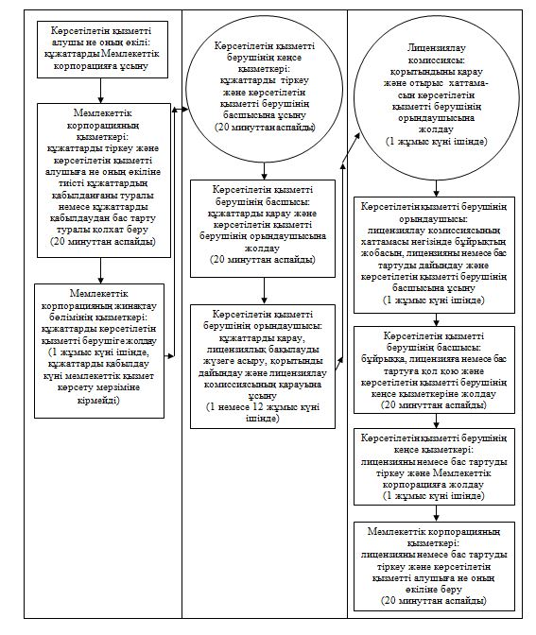

|  |  |
| --- | --- |
|  | "Құрылыс-монтаждау жұмыстарына лицензия беру" |
|  | мемлекеттік көрсетілетін қызмет регламентіне |
|  | 3-қосымша |

**Мемлекеттік қызмет көрсетуге тартылған графикалық нысандағы ақпараттық жүйелердің функционалдық өзара іс-қимыл диаграммасы**

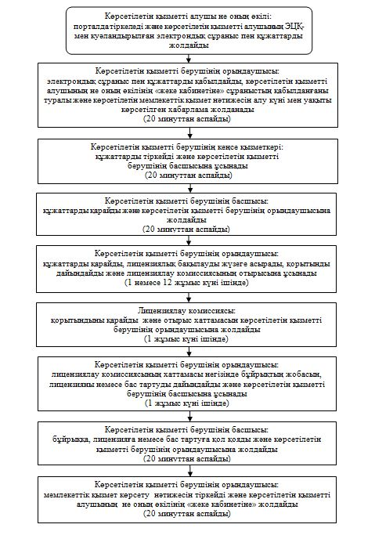

|  |  |
| --- | --- |
|  | "Құрылыс-монтаждау жұмыстарына лицензия беру" |
|  | мемлекеттік көрсетілетін қызмет регламентіне |
|  | 4-қосымша |

**Мемлекеттік қызмет көрсетудің бизнес-процестерінің анықтамалығы**

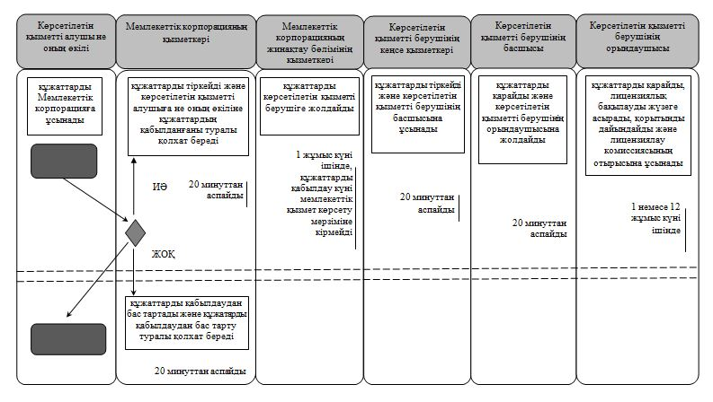

      кестенің жалғасы

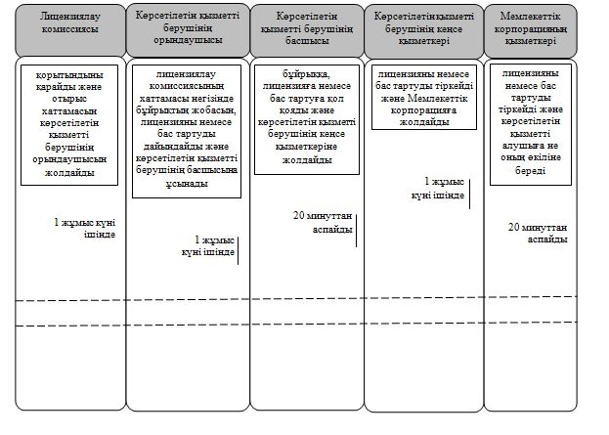

**Шартты белгілемелер:**

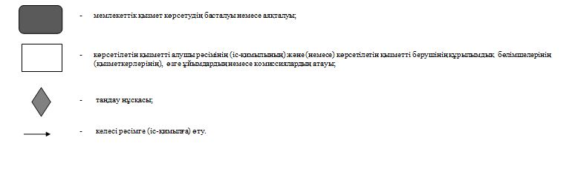

© 2012. Қазақстан Республикасы Әділет министрлігінің «Қазақстан Республикасының Заңнама және құқықтық ақпарат институты» ШЖҚ РМК